
TEERIMÄEN PÄIVÄKODIN
YMPÄRISTÖKASVATUSSUUNNITELMA
2018 – 2019

Jokioisten kunta/ varhaiskasvatus
Ympäristökasvatussuunnitelma
Marjo Ramstadius

SISÄLLYS
1. JOHDANTO _________________________________________________________ 2
2. MITÄ YMPÄRISTÖKASVATUKSELLA TARKOITETAAN __________________ 3
2.1 Mitä tarkoittavat luonto ja ympäristö _______________________________ 3
2.2 Lapsen luontosuhde ja osallisuus ______________________________ 4
3. YMPÄRISTÖKASVATUS ERI SUUNNITELMISSA ______________________ 5
3.1 Ympäristökasvatusta ohjaavia asiakirjoja ____________________________ 5
3.2 Ympäristökasvatus valtakunnallisessa varhaiskasvatussuunnitelmassa _______ 5

3.3 Jokioisten kunnan varhaiskasvatuksen painotus ympäristökasvatukselle _______ 6
3.4 Esiopetuksen opetussuunnitelman perusteet 2014/ympäristökasvatus ______ 8
3.5 Forssan seudun paikalliset painotukset esiopetuksessa/ympäristökasvatus _____ 9

3.6 Jokioisten kunnan toimintaa ohjaavia asiakirjoja ja sopimuksia______________ 10

4. YMPÄRISTÖKASVATUS VARHAISKASVATUKSESSA __________________ 11
4.1 Ympäristökasvatustoiminnan tavoitteet, keinot ja keskeiset sisällöt _________ 11
4.2 Ympäristökasvatuksen teoreettiset mallit ja sovellettava oppimiskäsitys______ 13
5.TEERIMÄEN HENKILÖSTÖN YMPÄRISTÖKASVATUKSEN KYSELYN
YHTEENVETO ________________________________________________________ 16
5.1 Teerimäen päiväkoti ja sen historia ___________________________________ 16
5.2 Kysely, vastaukset ja yhteenveto vastauksista ____________________________ 18
5.3Kehittämisen kohteet toimintakaudelle 2018 – 2019 ______________________ 23
5.4 Ympäristökasvatuksen vuosikello ______________________________________ 24
5.5 Teerimäen päiväkodin ympäristökasvatus tavoitetaulu ____________________ 25
5.6 Askelia päiväkodin ympäristöystävällisempään arkeen _____________________ 26
5.7 Toimintavinkkejä ympäristökasvatukseen _______________________________ 27
5.8Yhteistyö Elonkiertopuiston kanssa _____________________________________ 29
6. RETKEILY ___________________________________________________ 31
6.1 Miksi lähteä retkelle?________________________________________________ 31
6.2 Turvallisuus ja varusteet _____________________________________________ 32
6.2 Jokamiehenoikeudet _______________________________________________ 33
7. YMPÄRISTÖKASVATUSSUUNNITELMAN TOTEUTUMISEN SEURANTA
JA ARVIOINTI ______________________________________________ 35
7.1 Kestävän kehityksen tiimi ___________________________________________ 35
7.2 Asetetut tavoitteet ja vaikuttavuuden toteaminen _______________________ 35
8. LÄHDELUETTELO____________________________________________ 36

- Johdanto
Tämän ympäristökasvatussuunnitelman tarkoituksena on herätellä tarkastelemaan ympäristökasvatusta varhaiskasvatuksen työkaluna ennakkoluulottomasti sekä uteliaasti. Ympäristökasvatuksen avulla voit tarjota lapsille ilon aiheita, hämmästelyn mahdollisuuksia ja uusia kokemuksia niin luonnonhelmassa kuin päiväkodin tiloissakin.
Lähtökohtana Teerimäen päiväkodin ympäristökasvatussuunnitelmalle on

Varhaiskasvatuslaki 1.8.2015. http://www.oaj.fi/cs/oaj/varhaiskasvatuslaki
Varhaiskasvatuksen toteuttamista ohjaavat;
Varhaiskasvatussuunnitelman perusteet
https://www.oph.fi/download/179349_varhaiskasvatussuunnitelman_perusteet_2016.pdf
sekä Esiopetuksen opetussuunnitelman perusteet
https://www.oph.fi/download/163781_esiopetuksen_opetussuunnitelman_perusteet_2014.pdf

Lisäksi varhaiskasvatusta ohjataan kunnallisella tasolla kunnan varhaiskasvatuksen linjausten ja kuntastrategioiden sekä kunnan, varhaiskasvatusyksikön ja jokaisen lapsen omien varhaiskasvatussuunnitelmien ja esiopetuksen suunnitelmien kautta.
Jokioisten luonto ja monimuotoinen ympäristö tarjoavat lukuisia mahdollisuuksia erilaisille elämyksille, ihmettelyille sekä seikkailuille yhdessä lasten kanssa. Meidän tämän ajan aikuisten ja lasten vastuulla on, mitä luonnolle ja koko elinympäristöllemme käy tulevaisuudessa. Täten on siis hyvin tärkeää opettaa lapsia erilaisten kokemusten ja pohdintojen avulla arvostamaan sitä, mitä meillä on.
Ympäristökasvatussuunnitelman alkuun olen liittänyt teoriaosuuden, jota voi hyödyntää jatkossa
Teerimäen päiväkodin ympäristökasvatusta kehitettäessä.
Koin ympäristökasvatussuunnitelmaa kootessani, että ilmapiiri on tällä hetkellä myönteinen ja innostunut ympäristökasvatusta kohtaan. Teerimäen päiväkodille ei ole aiemmin laadittu ympäristökasvatussuunnitelmaa, vaikka käytännössä ympäristökasvatustoimintaa ollut hyvinkin paljon. Oli siis korkea aika koota ympäristökasvatustoiminta sellaiseen muotoon, että sitä voidaan mahdollisimman hyvin suunnitella, toteuttaa ja arvioida.

2
- Mitä ympäristökasvatuksella tarkoitetaan?

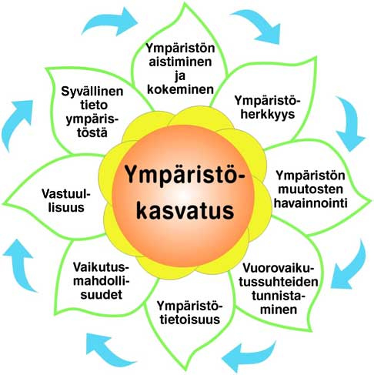
Ympäristökasvatus on elinikäinen oppimisprosessi, jonka kautta ihmiset tiedostavat ympäristönsä ja sitä kautta omat mahdollisuutensa ympäristön suojelemiseen ja ylläpitämiseen. Ympäristökasvatukseen sisältyy tahto ja kyky elää sekä toimia kestävän kehityksen periaatteiden mukaan. Lasten ympäristökasvatus koostuu luontoelämyksistä, ympäristöhavainnoista, ympäristöystävällisestä toiminnasta, yhdessä tekemisestä, havainnoinnista, tutkimisesta, seikkailuista sekä oivaltamisen riemusta. Lapselle tulee tarjota tilanteita, joissa hän voi katsella, tunnustella, haistella, maistella ja ennen kaikkea kysyä miksi. Ympäristökasvatus on siis osa elämää ja kestävän kehityksen periaatteista olisi hyvä tehdä osa arkipäivää ympäristöstä riippumatta. Ympäristökasvatukseen sisältyy luonto-opetus, jonka pyrkimyksenä on lisätä luontotietoutta. Siihen sisältyy olennaisena osana tunnesuhteen kehittyminen luontoa kohtaan. Luonto-opetus tekee luonnosta tutumman ja helpommin lähestyttävän, minkä seurauksena luonnosta tulee merkityksellinen.

2.1 Mitä tarkoittavat luonto ja ympäristö?

Luonnolla tarkoitetaan rakentamatonta ympäristöä, kasvillisuutta ja muita eliöitä. Luontoa on myös kaupungin puistoissa, kerrostalojen pihoilla, moottoriteiden varsilla, ei ainoastaan kansallispuistoissa tai retkeilyalueilla. Luonnonilmiöt eivät siis rajoitu pelkästään metsiin vaan niitä voi löytää kaikkialta.

Ympäristöllä tarkoitetaan meitä ympäröivää fyysistä ja biologista maailmaa eli maata, vettä ja ilmaa eliöineen. Ympäristö voi olla myös ihmisen rakentamaa, kuten tiet, talot ja muut rakennukset. Laajasti ajatellen ympäristöön kuuluu myös sosiaalinen ympäristö eli toiset ihmiset.

Kestävällä kehityksellä tarkoitetaan ”maailmanlaajuisesti, alueellisesti ja paikallisesti tapahtuvaa jatkuvaa ja ohjattua yhteiskunnallista muutosta, jonka päämääränä on turvata nykyisille ja tuleville sukupolville hyvät elämisen mahdollisuudet” (Ympäristöministeriö 2015).

3
2.2 Lapsen luontosuhde
Jokaisen tulee rakentaa luontosuhteensa itse kokemusten ja pohdintojen avulla. Kasvattajan tehtävänä on tarjota mahdollisuuksia lapsen luontosuhteen kehittymiselle. Lapsena saaduilla luontokokemuksilla on paljon merkitystä, sillä ne luovat pohjan elinikäiselle luontosuhteelle. Alle kouluikäisen lapsen kohdalla ympäristökasvatuksen tärkeimmät tavoitteet ovat positiivisten elämysten ja kokemusten saaminen luonnosta. Päiväkoti-ikäisen lapsen ympäristökasvatus on toimintaa, tutkimista, liikkumista ja seikkailuja. Sitä on hyvä opettaa erilaisten elämysten avulla, sillä lapsi oppii parhaiten itse tekemällä ja kokemalla. Myöskään aistien käytön merkitystä ei tule vähätellä, sillä lapsi käyttää havaitsemiseen kaikkia aistejaan ja koko kehoaan.
”Minkä kuulen, sen unohdan. Minkä näen, sen muistan. Minkä teen, sen ymmärrän”
- Vanha kiinalainen sananlasku

Jokaisella lapsella tulee olla tasa-arvoinen mahdollisuus oman ympäristösuhteensa kehittämiseen. Ympäristöstä huolehtiminen, kestävä elämäntapa sekä luontosuhteen vahvistaminen on otettava keskeiseen rooliin kasvatuksessa. Aikuisen mallilla ja positiivisella asenteella on tärkeä merkitys ympäristökasvatuksessa. Lapset oppivat mallista ja matkivat aikuisia tullakseen heidän kaltaisikseen. Tärkeältä aikuiselta saatu rohkaisu tai neuvo kannustaa lasta toimimaan kunnioittavasti. Kasvattaja toimii siis innoittajana ja pohdintojen virittäjänä. Aikuinen innostaa lasta tutkimaan ja havainnoimaan ympäristöä.

Osallisuus

Pienten lasten osallisuus tarkoittaa lapsen oikeutta tulla kohdatuksi ja kuulluksi jokapäiväisissä tilanteissa. Aikuisen tulee nähdä lapsi kokonaisvaltaisesti ja olla kiinnostunut lapsen havainnoista ja kiinnostuksen kohteista. Oikeanlaisia rakenteita luomalla voidaan edistää lapsen osallisuutta. Jos lapset saavat mahdollisuuden huolehtia ympäristöstään, he oppivat myös ottamaan sen paremmin huomioon. (Parikka-Nihtin 2011, 38 mukaan.)

Roger Hart (1992) on luonut osallisuuden tikapuut kuvaamaan, miten lasten osallisuus rakentuu ja miten kasvattajat sen mahdollistavat. Tikapuiden kahdeksan askelmaa kuvaavat osallisuuden eri tasoja siten, että mitä korkeammalle tikapuita kiipeää, sitä suurempi lapsen osallisuuden määrä on. Ensimmäisellä portaalla lapset ovat mukana, mutta heitä ohjataan eikä heidän mielipiteitään kysytä. Toisella portaalla lapset osallistuvat, mutta toistavat aikuisten opettamaa asiaa, jota eivät itse täysin ymmärrä. Kolmannella portaalla lapset ovat mukana muodon vuoksi, mutta heillä ei ole välineitä tuoda omia ajatuksiaan esiin. Neljännellä portaalla lasten mielipiteitä kunnioitetaan, mutta aikuiset tekevät kuitenkin päätökset. Viidennellä portaalla lapsia kuullaan ja heiltä kysytään toiminnasta. Kuudennella portaalla aikuiset tekevät aloitteen toimintaan, mutta lapset otetaan mukaan suunnitteluun ja toteutukseen. Seitsemännellä portaalla lapset aloittavat ja toteuttavat toiminnan, ja aikuiset auttavat tarvittaessa. Kahdeksannella portaalla aikuiset ja lapset ovat tasavertaisia toimijoita, he tekevät päätökset yhdessä ja toiminta on lapsilähtöistä. Hartin mallia on kuitenkin kritisoitu siitä, että siinä oletetaan osallisuuden automaattisesti lisääntyvän vaikutusmahdollisuuksien lisääntyessä. (Eskel & Marttila 2013, 79-81.)

4
- Ympäristökasvatus eri suunnitelmissa

3.1 Ympäristökasvatusta ohjaavia asiakirjoja

Lainsäädäntö sekä monenlaiset sopimukset, ohjelmat ja muut asiakirjat ohjaavat kestävän kehityksen kasvatusta ja koulutusta asettamalla toiminnalle ja toimijoille tavoitteita ja velvoitteita. (Kansainvälisesti viime vuosina keskeisenä tavoitteena on ollut saada kestävä kehitys kiinteäksi osaksi opetussuunnitelmia. siinä ollaan onnistuttu maassamme.)
Kestävän kehityksen kasvatuksen ja koulutuksen tavoitteita täsmennettiin 1992 RIO DE JANEIROSSA järjestetyssä YK:n konferenssissa. Konferenssissa sovittiin kestävän kehityksen periaatteista ja ne kirjattiin AGENDA 21 toimintaohjelmaan. Agendassa korostetaan ihmisten koulutusta.
UNESCON vuonna 1997 julkaistussa raportissa Education for a Sustainable Development todetaan koulutuksen olevan ihmiskunnan paras toivo ja tehokkain tapa saavuttaa kestävää kehitystä.

Suomen Ympäristökasvatuksen Seuran (Sykse) asiantuntija osallistui helmikuussa 2016 uutta Varhaiskasvatussuunnitelmaa valmisteleviin työpajoihin. Sykse pitää tärkeänä, että kestävä elämäntapa on läpäisevästi mukana valtakunnallisen varhaiskasvatussuunnitelman arvoperustassa ja kaikissa oppimiskokonaisuuksissa sekä erityisesti kokonaisuudessa "Tutkin ja toimin ympäristössäni".
FEE Suomi jätti lausunnon varhaiskasvatuslain luonnoksesta yhdessä muiden ympäristökasvatusta edistävien järjestöjen kanssa. Lausunnon allekirjoittaneet järjestöt korostavat yhdessä, että kestävän elämäntavan edistämisen, luontokokemusten tärkeyden sekä monipuolisenvarhaiskasvatusympäristön tulisi näkyä varhaiskasvatuslaissa.

Kansallinen kestävän kehityksen strategia uudistettiin vuonna 2013. Laadittiin kestävän kehityksen yhteiskuntasitoumus ” Suomi, jonka haluamme 2050”.

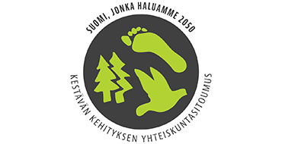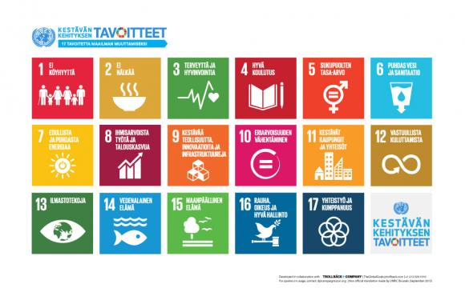

5
3.2 Ympäristökasvatus valtakunnallisessa varhaiskasvatussuunnitelmassa

Ympäristökasvatuksen tavoitteena on vahvistaa lasten luontosuhdetta ja vastuullista toimimista ympäristössä sekä ohjata heitä kohti kestävää elämäntapaa. Ympäristökasvatus sisältää kolme ulottuvuutta: oppiminen ympäristössä, oppiminen ympäristöstä sekä toimiminen ympäristön puolesta. Lähiluonto sekä rakennettu ympäristö ovat sekä oppimisen kohteita että oppimisympäristöjä. Luonnossa ja rakennetussa ympäristössä retkeily sekä ympäristön tutkiminen ovat tärkeä osa varhaiskasvatusta. Myönteisten kokemusten kautta lapsi oppii nauttimaan luonnosta ja lähiympäristöstä ja hänen ympäristösuhteensa vahvistuu. Luonnon ilmiöitä havainnoidaan eri aistein ja eri vuodenaikoina. Niistä keskustellaan ja niitä tutkitaan. Samalla opetellaan ympäristöön liittyvien käsitteiden käyttöä. Eri kasvi- ja eläinlajien tunnistamisen harjoitteleminen vahvistaa luonnon tuntemusta. Lasten kanssa opetellaan etsimään tietoa heitä kiinnostavista asioista. Luonto voi olla myös esteettisen kokemisen ja rauhoittumisen paikka. Lapsia ohjataan kunnioittamaan luontoa, sen kasveja ja eläimiä. Ympäristökasvatuksella edistetään kestävään elämäntapaan kasvamista sekä siinä tarvittavien taitojen harjoittelemista.

  - Jokioisten kunnan varhaiskasvatuksen painotus ympäristökasvatukselle
http://jokioinen.fi/client/jokioinen/userfiles/jokioisten-kunnan-varhaiskasvatussuunnitelma.pdf

Jokioisten kunta on kaunis, vehreä kunta Loimijoen varrella. Jokioisissa on loistavat mahdollisuudet tarjota lapsille luonnon kokemista, sen arvostamista ja siitä nauttimista. Tärkeänä pidetään, että lapset oppivat tuntemaan kotiseutunsa, kokevat kotiseuturakkautta ja saavat "juuret" omassa asuinkunnassaan. Monipuolisia liikuntamahdollisuuksia päiväkotien ja perhepäivähoitopaikkojen lähellä ovat esimerkiksi metsät, Kartanonpuisto, Elonkierto, Loimijoen varren alueet; luontopolku, bulevardi ja Ferrarian puisto.
Kulttuurihistoriallisiin kohteisiin ja maisemiin on mahdollisuus tutustua jo varhaiskasvatuksessa. Näitä ovat muun muassa Tapulimakasiini, Kartanon alueet, pappilan museo, museorautatie ja Suomen vanhin käytössä oleva puukirkko.
Kaikessa toiminnassa huomioidaan ekologisesti, sosiaalisesti, kulttuurisesti ja taloudellisesti kestävän elämäntavan välttämättömyys. Arjen valinnoilla ja toimilla ilmennetään vastuullista suhtautumista luontoon ja ympäristöön. Varhaiskasvatuksessa edistetään välineiden ja tilojen yhteiskäyttöä, kohtuullisuutta, säästäväisyyttä, korjaamista ja uusiokäyttöä.

Luonto sekä pihat, leikkipuistot ja muut rakennetut ympäristöt ovat myös varhaiskasvatuksen oppimisympäristöjä. Retkillä käydään mahdollisimman usein muun muassa lähimetsissä, pururadalla ja urheilukentällä. Retkillä lasten kanssa tutkitaan luontoa ja ympäristöä, lapset leikkivät luonnossa ja luonnonmateriaaleilla ja kehittävät motorisia taitoja monipuolisessa maastossa. Päiväkodeissa ja mahdollisuuksien mukaan perhepäivähoidossa lasten kanssa mennään luistelemaan ja hiihtämään mahdollisimman usein.
Yhteistyö muiden toimijoiden kanssa ja vierailut esimerkiksi kirjastoon, museoon ja kulttuuriperintökohteisiin rikastuttavat lasten oppimisympäristöjä.

6
Jokioisilla käyntikohteita ovat esimerkiksi Elonkierto, Kartanonpuisto, Pappilanmuseo, Tapulimakasiini ja kirkko. Lisäksi yhteistyötä tehdään muiden paikallisten toimijoiden kanssa.
Jokioislaisessa varhaiskasvatuksessa luonnon merkitys ja luonnon läheisyys korostuvat.
Lapsia opetetaan toimimaan ympäristössä luontoa säästäen ja luonnosta nauttien. Lapsia kannustetaan leikkimään erilaisilla luonnonmateriaaleilla ja toimimaan ympäristössä mielikuvitustaan käyttäen ja luontoa kunnioittaen. Lapsi oppii hyödyntämään luonnon monipuolisuutta myös rauhoittumisen ja hiljaisuuden paikkana. Kulkeminen luonnossa kehittää lapsen karkeamotorisia taitoja. Lapsia ohjataan kunnioittamaan luontoa, sen kasveja ja eläimiä.

Ympäristökasvatuksella edistetään kestävään elämäntapaan kasvamista sekä siinä tarvittavien taitojen harjoittelemista. Näitä käytännön taitoja ovat esimerkiksi roskaamaton retkeily, kohtuullisuuden ja säästäväisyyden opettelu, ruokailuun liittyvä vastuullisuus, energian säästäminen sekä jätteiden vähentäminen esimerkiksi kierrätyksen, tavaroiden korjaamisen ja uudelleenkäytön avulla. Samalla lapsia ohjataan kiinnittämään huomiota tekojen vaikutuksiin.

Jokioislaisessa varhaiskasvatuksessa aikuinen ohjaa lasta kierrätyksen alkeisiin: opetetaan lasta sopiviin annosmääriin hävikin välttämiseksi, lajittelemaan bio- ja sekajätteet sekä paperi. Lapsia opetetaan yhteisestä omasta ympäristöstä ja omaisuudesta huolehtimiseen kestävän kehityksen periaatteiden mukaisesti. Aikuinen sanoittaa, miksi kierrätetään ja miksi ei saa roskata ja toimii itse esimerkkinä.
Ympäristökasvatuksen tavoitteena on vahvistaa lasten luontosuhdetta ja vastuullista toimimista ympäristössä sekä ohjata heitä kohti kestävää elämäntapaa. Ympäristökasvatus sisältää kolme ulottuvuutta: oppiminen ympäristössä, oppiminen ympäristöstä sekä toimiminen ympäristön puolesta. Lähiluonto sekä rakennettu ympäristö ovat sekä oppimisen kohteita että oppimisympäristöjä. Kasvattaja ohjaa lasta esimerkiksi veden kulutuksessa ja käsipaperin käytössä. Myönteisten kokemusten kautta lapsi oppii nauttimaan luonnosta ja lähiympäristöstä ja hänen ympäristösuhteensa vahvistuu. Luonnon ilmiöitä havainnoidaan eri aistein ja eri vuodenaikoina. Niistä keskustellaan ja niitä tutkitaan. Samalla opetellaan ympäristöön liittyvien käsitteiden käyttöä. Eri kasvi- ja eläinlajien tunnistamisen harjoitteleminen vahvistaa luonnon tuntemusta. Lasten kanssa opetellaan etsimään tietoa.

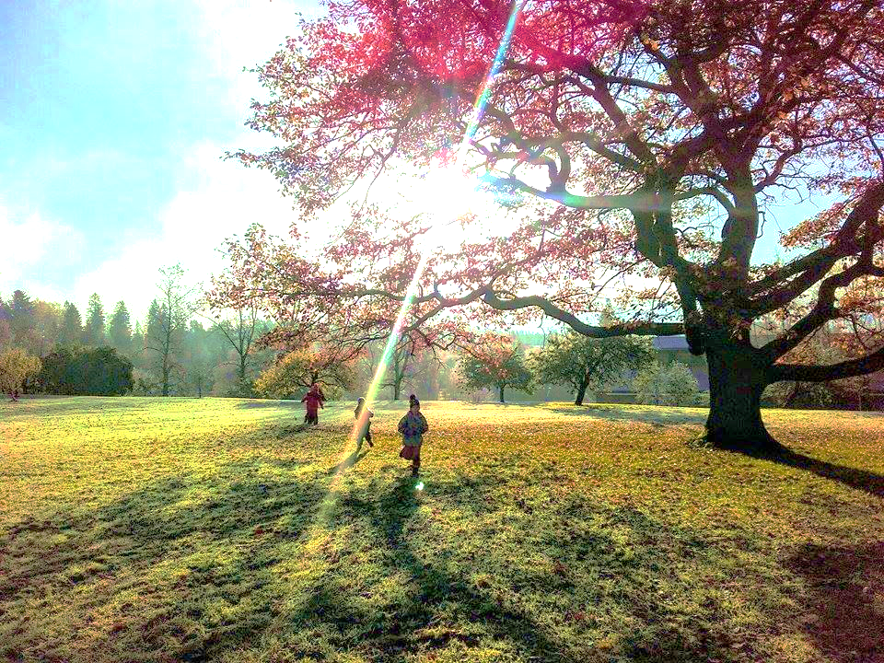

7
3.4 Esiopetuksen opetussuunnitelman perusteet 2014/ympäristökasvatus

Esiopetuksen ympäristökasvatus tarjoaa lapsille luontokokemuksia sekä mahdollisuuden tutkia ja tutustua kasveihin, eläimiin ja luonnon ilmiöihin. Ympäristöä havainnoidaan eri aistein sekä havaintovälineiden avulla. Opetukseen voi kuulua myös pieniä kokeita. Havainnoista keskustellaan ja havaintotietoa harjoitellaan luokittelemaan. Samalla opetellaan luontoon liittyvien käsitteiden käyttöä ja päätelmien tekemistä sekä pohditaan syyseuraus suhteita. Lasten luonnontuntemusta hyödynnetään opetuksessa. Lasten kanssa harjoitellaan tiedon hankintaa hakemalla yhdessä tietoa joistakin lapsia kiinnostavista asioista. Opetuksessa luodaan pohjaa kestävälle elämäntavalle tutustumalla luonnonsuojeluun. Lapsia ohjataan huolehtimaan ympäristöstään ja sen viihtyisyydestä.

Arvoperusta

Esiopetuksessa noudatetaan kestävän elämäntavan periaatteita ja otetaan huomioon sen eri ulottuvuudet: sosiaalinen, kulttuurinen, taloudellinen ja ekologinen. Esiopetus toimintaympäristönä tukee lasten tasa-arvoisuutta. Siihen sisältyvät muun muassa mielipiteiden ja sukupuolten tasa-arvo. Esiopetus edistää lasten mahdollisuuksia kehittää kykyjään ja tehdä valintoja ilman sukupuolesta johtuvia ennakko-odotuksia ja rajoituksia. Tasa-arvopyrkimyksiä täydentää laaja-alainen yhdenvertaisuuden periaate42. Opetus on lapsia puoluepoliittisesti, uskonnollisesti ja katsomuksellisesti sitouttamatonta. Esiopetusta ei saa käyttää kaupallisen vaikuttamisen kanavana.

Laaja-alainen osaaminen

Laaja-alaisella osaamisella tarkoitetaan tietojen, taitojen, arvojen, asenteiden ja tahdon muodostamaa kokonaisuutta. Osaaminen tarkoittaa myös kykyä käyttää tietoja ja taitoja tilanteen edellyttämällä tavalla. Laaja-alaisen osaamisen kehittyminen alkaa varhaislapsuudessa ja jatkuu läpi elämän.
Laaja-alaisen osaamisen kehittyminen edistää lasten kasvua yksilöinä ja yhteisönsä jäseninä. Laaja-alaisen osaamisen osa-alueet tukevat heidän valmiuttaan suuntautua elinikäisen oppimisen polulle ja luovat pohjaa kestävän elämäntavan omaksumiselle. Esiopetuksessa painopisteenä ovat kestävän elämäntavan sosiaaliset ja kulttuuriset näkökulmat. Lasten laaja-alaisen osaamisen kehittymiseen vaikuttaa opeteltavia tietosisältöjä enemmän se, miten esiopetuksessa työskennellään, millaisiksi oppimisympäristöt rakennetaan sekä miten lasten oppimista ja hyvinvointia tuetaan.

Tutkin ja toimin ympäristössäni

Lasten toimintaympäristö- lähiluonto ja rakennettu ympäristö sekä muut esiopetuksen oppimisympäristöt – tarjoavat runsaasti aineksia lasten oppimiselle. Erityisen tärkeää opetuksen liittäminen lasten kokemusmaailmaan ja heidän toimintaympäristöönsä on matemaattisten taitojen opettelussa sekä teknologia- ja ympäristökasvatuksen toteuttamisessa. Toimintaympäristöön liittyvät havainnot, kokemukset ja tiedot, niiden jäsentäminen ja kuvaaminen auttavat lapsia kehittymään ajattelijoina ja oppijoina. Tehtävänä on myös vahvistaa lasten luonnontuntemusta sekä tutustua arjen teknologiaan. Esiopetuksessa tutustutaan tutkivaan oppimiseen havainnoimalla ja tutkimalla ympäristöä sekä kokeilemalla ja päättelemällä.
8
Opetuksessa havainnoidaan luontoa. Lasten ympäristöherkkyyden ja luontosuhteen kehittymistä tuetaan tarjoamalla lapsille kokemuksia luonnossa liikkumisesta sekä tutkimisesta. Lapsia ohjataan myös havainnoimaan ympäristön teknologiaa sekä kokeilemaan ja keksimään omia ratkaisuja.

Esiopetuksen ympäristökasvatus tarjoaa lapsille luontokokemuksia sekä mahdollisuuden tutkia ja tutustua kasveihin, eläimiin ja luonnon ilmiöihin. Ympäristöä havainnoidaan eri aistein sekä havaintovälineiden avulla. opetukseen voi kuulua myös pieniä kokeita. Havainnoista keskustellaan ja havaintotietoa harjoitellaan luokittelemaan. Samalla opetellaan luontoon liittyvien käsitteiden käyttöä ja päätelmien tekemistä sekä pohditaan syyseuraus suhteita. Lasten luonnontuntemusta hyödynnetään opetuksessa. Lasten kanssa harjoitellaan tiedon hankintaa hakemalla yhdessä tietoa. Opetuksessa luodaan pohjaa kestävälle elämäntavalle tutustumalla luonnonsuojeluun. Lapsia ohjataan huolehtimaan ympäristöstään ja sen viihtyisyydestä.

3.5 Forssan seudun paikalliset painotukset esiopetuksessa/ Ympäristökasvatus
https://peda.net/forssa/ops2016/eo

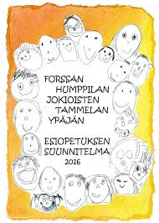
Ympäristö- ja teknologiakasvatus
Lapsia opetetaan kunnioittamaan ja suojelemaan luontoa. Toiminnassa otetaan huomioon lasten kiinnostuksen kohteet ja vahvistetaan elinikäisen luontosuhteen syntymistä. Toiminta on elämyksellistä, kokemuksellista, tutkivaa, kokeilevaa ja osallistavaa. Lapsia kannustetaan yksilöllisiin oppimisprosesseihin. Heitä ohjataan huolehtimaan kestävästä kehityksestä omassa lähiympäristössään. Lähiympäristö on yksi monipuolisista oppimisympäristöistä.
Lapset oppivat ymmärtämään, että ihminen on osa luontoa. He oppivat liikkumaan monipuolisessa ympäristössä ja seuraamaan vuodenaikojen vaihtelua. Luontokasvatuksen avulla he oppivat ryhmä- ja projektityötaitoja. Luontokasvatuksen toimintatapojen tulee olla lapsia osallistavia ja liikkumista lisääviä.
Kierrätys ja lajittelu
Lapsille opetetaan ekologista ajattelua. Lapset harjoittelevat kierrätystä lajittelemalla paperia, pahvia, muovia ja biojätteitä. Kierrätystä opetellaan arjessa ja kierrätyspisteellä. Kierrätys- ja luonnonmateriaalia hyödynnetään toiminnassa ja innostetaan lapsia rakentamaan ja keksimään omia teknologisia ratkaisuja sekä perustelemaan niitä. Seudullisena yhteistyökumppanina on mahdollisuus hyödyntää Loimi-Hämeen Jätehuoltoa.
9
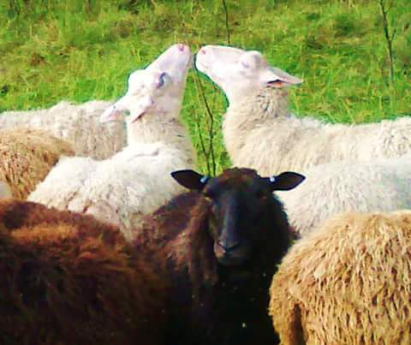
Opetuksessa voidaan hyödyntää Forssan seudun ympäristökohteita esim. Tammela Torronsuo, Forssa Luonnonhistoriallinen museo, Jokioinen Elonkierto, Humppila museojuna, Ypäjä hevoset
Forssan seudulla hyödynnetään luontoa monipuolisena oppimisympäristönä esim. Tammelan metsäesiopetusryhmässä, Tammelan ja Forssan luontoliikunta esiopetusryhmissä sekä Metsämörri- toiminnassa.
3.6 Jokioisten kunnan toimintaa ohjaavia asiakirjoja ja sopimuksia
Jokioinen sijaitsee Kanta-Hämeen maakunnassa suunnilleen keskellä Helsingin, Turun ja Tampereen muodostamaa kolmiota. Kunta on perustettu vuonna 1873. Kunnassa on noin 5 300 asukasta, ja sen pinta-ala on 181,94 km², josta 1,52 km² on vesistöjä. Luonnonympäristöltään Jokioinen on vähäjärvistä viljelymaisemaa, jota hallitsevat laajat, pelloksi raivatut savikot. Noin puolet Jokioisten pinta-alasta on metsää ja puolet peltoa. Jokioisten keskeisin vesistö on kunnan ja sen keskustaajaman halki virtaava Loimijoki.
Kunnan toimintaa johdetaan valtuuston hyväksymän kuntastrategian mukaisesti. Kuntalain mukaan kunnassa on oltava kuntastrategia, jossa valtuusto päättää kunnan toiminnan ja talouden pitkän aikavälin tavoitteista.
”VISIO 2030 JOKIOISILLA ELÄMÄ VIRTAA” -on laadittu vuoteen 2021 asti ja yksi keskeinen arvo;
Kestävä kehitys, sen huomioiminen päätöksiä tehtäessä sekä kunnan ympäristön vaaliminen.
Ympäristö ja ekologisuus siis huomioidaan vahvasti myös päätöksenteossa ja toiminnassa.
(Kuntastrategiaa ei oltu vielä julkaistu tätä suunnitelmaa laatiessani.)
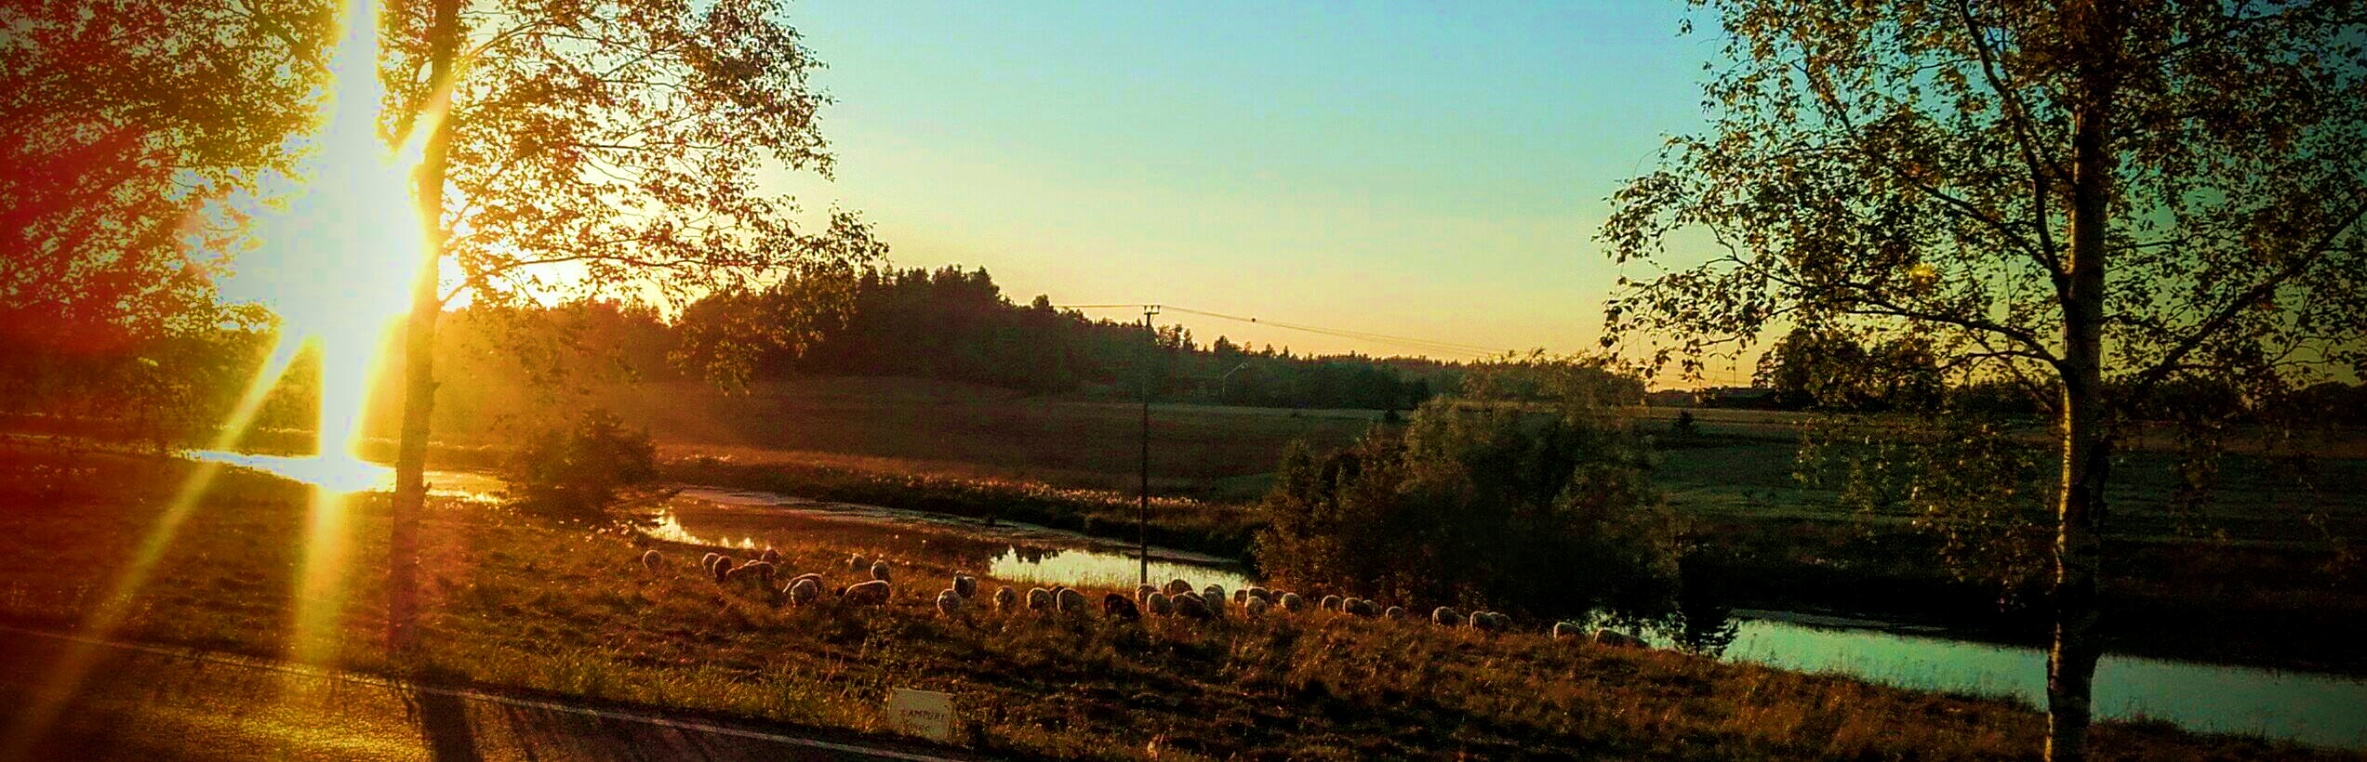

10
- Ympäristökasvatus varhaiskasvatuksessa

4.1 Ympäristökasvatustoiminnan tavoitteet, keinot ja keskeiset sisällöt
Varhaiskasvatuksen ympäristökasvatustoiminnan tavoitteena on kokonaisvaltaisesti mieltää ympäristökasvatus osaksi arkea, ulkoilla säässä kuin säässä sekä kunnioittaa luontoa sen kaikissa muodoissa. Lisäksi tavoitteena on käyttää askarteluissa luonnon ja kierrätysmateriaaleja, lajitella jätteet yhdessä lasten kanssa (pahvi, paperi, biojäte, paristot, lasi ja ongelmajäte), käyttää kaikkia aisteja ja tehdä paljon luontoretkiä kaikissa ryhmissä. Kiireettömyys, tunnetilojen tunnistaminen, vuorovaikutusleikit, kokemusten kautta oppiminen ja elämysten tuottaminen kuuluvat kiinteänä osana toiminnan arkea.
Päiväkotimme ympäristökasvatuksen keinot ja menetelmät sisältävät yksityiskohtia kaikilta kestävän kehityksen osa-alueilta. Osa-alueet ovat ekologinen, taloudellinen, sosiaalinen ja kulttuurinen

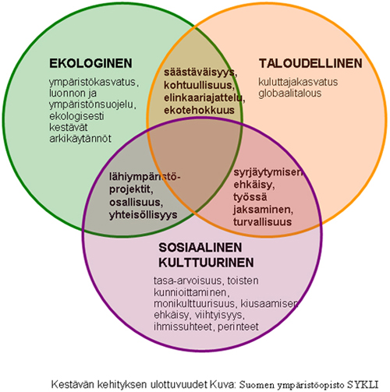

11
Ekologinen

* Lajittelemme ja kierrätämme erilaiset jätteet yhdessä lasten kanssa
* Emme roskaa tai vahingoita luontoa ympärillämme.
* Vettä ja sähköä emme kuluta turhaan. Sammutamme valot ja sähkölaitteet, kun niitä ei tarvita.
* Huoneiden tuuletus tapahtuu nopeasti läpituuletuksella.
* Sisustamme ja vaihtelemme teemoja vuodenaikojen mukaan.
* Käsittelemme lasten kanssa viikonpäiviä, kuukausia, vuodenaikoja ja säätä.
* Tuomme luonnon sisätiloihin viherkasvein ja luonnonmateriaaleina.
* Huollamme ja hoidamme ympäristöämme yhdessä lasten kanssa.
* Kiinnitämme huomiota siisteyteen ja viihtyisyyteen niin ulko- kuin sisätiloissa

Taloudellinen

- Ohjaamme lapsia vettä, materiaalia ja energiaa säästävään toimintaan.
- Opetamme lapsille tavaroiden kunnioittamista ja niistä huolehtimista. Lapset siivoavat jälkensä leikin jälkeen.
- Lelujen oikea käyttäminen ja ajoittainen korjaaminen pidentävät niiden käyttöikää, siksi aikuiset ohjaavat lapsia leluja tuhoavasta toiminnasta rakentavaan leikkiin.
- Uusia tavaroita hankkiessamme valitsemme ekologisesti laadukkaita ja kestäviä tuotteita, jotka kestävät leikeissä monia vuosia. Mahdollisuuksien mukaan ostamisen sijaan teemme itse, uudistamme vanhaa sekä käytämme vanhoja tarvikkeita uusiin tarkoituksiin. Kierrätämme leluja ryhmissä, näin saamme ryhmän leluvalikoimiin vaihtelua ostamatta uusia leluja.
- Askartelumateriaaleja käytämme säästeliäästi, mutta kuitenkin niin, että lapset saavat toteuttaa luovuuttaan. Askartelumateriaaleina hyödynnämme kierrätys- ja luonnonmateriaaleja.

Sosiaalinen

- Leikeissä lapset ovat tasa-arvoisia ja päiväkodissa vallitsevat yhteiset säännöt.
- Riitatilanteiden ratkaisemiseen käytämme MINIVERSO – sovittelua
- Keskustelemme lasten kanssa toisista välittämisestä ja huolehtimisesta. Pidämme päiväkodissa yhteisöllisyyttä tärkeänä, yksilöllisyyttä unohtamatta. Halaamme, otamme syliin ja välitämme aidosti toisistamme. Päiväkotiin on laadittu Kiusaamisen ennaltaehkäisyn suunnitelma ja arjen tilanteissa kiusaamiseen puututaan välittömästi.
- Opettelemme lasten kanssa hyviä tapoja ja kohteliaisuutta.
- Järjestämme usein erilaisia yhteisiä metsä- ja eväsretkiä.
- Luontoleikit aktivoivat lapsia osallistumaan ja retkillä toimimme yhdessä yhteisen tavoitteen saavuttamiseksi.
- Lapset oppivat näkemällä, tekemällä ja kokemalla. Käytämme luontoa oppimisympäristönä.
- Tarkkailemme luontoa ja tutustumme siihen eri aistein. Yhteiset leikit, laulut ja sadut tukevat ympäristökasvatusta.
- Muistamme ilahduttaa käynneillämme myös vanhuksia
- Ympäristöä ei järjestetä sellaiseksi, että kaikki olisi sallittua, vaan annamme lapsille mahdollisuuksia harjoitella kontrolloimaan omaa toimintansa.
- Aikuiset kantavat vastuun ja omalla esimerkillään mallittavat lasten käyttäytymistä. 12
Kulttuurinen

- Vaalimme lasten kanssa paikallisia kulttuurisia perinteitä ja tapoja.
- Vanhat pihaleikit ja – kulttuuri antavat lapsille positiivisia kokemuksia.
- Teemme retkiä lasten kanssa kulttuuriympäristöön. Kulttuuriympäristössä tutustumme vieraisiin ja ehkä outoihinkin asioihin, jotka opettavat uusien asioiden kohtaamiseen ennakkoluulottomasti ja uteliaasti.
- Kulttuuriset tapahtumat.
- Kulttuurihistoriallinen lähiympäristö on saavutettavissa kävellen.
- Monipuoliset vierailut erilaisiin kohteisiin tutustuttavat lapsia vieraisiin paikkoihin ja kulkemiseen muuallakin kuin päiväkodin alueella.

4.2 Ympäristökasvatuksen teoreettiset mallit ja sovellettava oppimiskäsitys

Ympäristökasvatuksen käytännön toteuttamista helpottamaan on luotu useita erilaisia teoreettisia malleja. Näille malleille on tyypillistä se, että ne kokoavat yhteen ympäristökasvatuksen tavoitteet, ohjaavat käytännön toteuttamista ja siinä käytettäviä menetelmiä sekä helpottavat ympäristökasvatustyön suunnittelua ja arviointia.
Kesyp-malli
Ympäristökasvatuksen tulisi pyrkiä kesyp-mallin mukaiseen lapsen kehon, pään ja sydämen huomioimiseen. Kehollisuus tarkoittaa sekä ympäristöissä että ympäristön hyväksi tapahtuvaa toimintaa. Sydän merkitsee tunnepohjaista sitoutumista eli välittää ympäristöstään ja tahtoo huolehtia siitä. Päähän liittyvät ympäristöä koskevat tiedot ja arviointikyky. Sosiaalinen ympäristö voi tukea näitä kaikkia ulottuvuuksia. Innostus ja kiinnostus tukevat halua tietää ja vaikuttaa asioihin. (Parikka-Nihti & Suomela 2014, 28-29.)
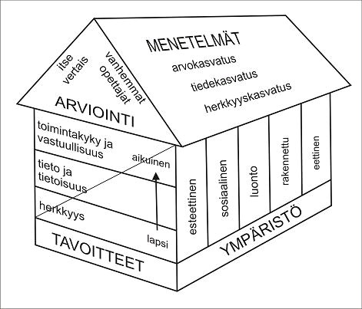
Talomalli
Talomallissa ympäristökasvatusta kuvataan neljän ulottuvuuden kautta. Ulottuvuuksia ovat; tavoitteet, menetelmät, ymmärrys ympäristöstä sekä arviointi. Tavoitteena mallin mukaan ympäristökasvatuksessa on kehittää lapsen ympäristöherkkyyttä, lisätä tiedon ja tietoisuuden määrää ympäristöstä, sekä parantaa toimintakykyä ja vastuullisuutta ympäristön puolesta. Ympäristökasvatuksessa tulee erityisesti huomioida kasvatettavan ikä taso ja samalla pyrkiä säilyttämään kaikki ympäristö -käsitteen osa-alueet mukana kasvatuksessa.
Talomalli (kuva) Jerosen ja Kaikkosen malli(2001, 26)
13
Joy A. Palmerin kehittämä ympäristökasvatusmalli, niin sanottu Palmerin puu, on yksi viime aikojen yleisimmin sovelletuista ympäristökasvatusmalleista. Palmer painottaa ympäristökasvatuksen puumallissaan, että ollakseen vaikuttavaa ympäristökasvatuksen pitäisi tapahtua samanaikaisesti ja yhtä vahvasti kolmella tasolla.
Hyvään ympäristökasvatukseen kuuluu Palmerin mukaan;
- oppiminen ympäristössä, -ympäristöstä ja toiminen ympäristön puolesta.
Mallissa perustan ympäristökasvatukselle luovat yksilön aiemmat elämänkokemukset sekä kehitys- ja oppimishistoria. Ympäristökasvatusta tulee siis Palmerin mukaan toteuttaa yksilön lähtötaso ja aiemmat kokemukset huomioon ottaen.
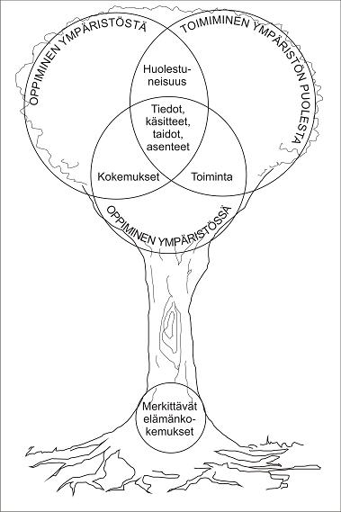
Ympäristössä oppimisessa olennaisia ovat eri aisteihin ja havainnointiin perustuvat kokemukset. Erilaiset aistiharjoitukset, leikit, sadut, draama, luontokoulutoiminta, metsämörripedagogiikka, taide-, luonto-, maa- ja seikkailukasvatus.
Ympäristöstä oppimisella kartutetaan ympäristöön liittyviä tietoja, havaintojen teko, tietojen hankkiminen ja dokumentointi, lajintuntemus, ympäristötutkimukset ja -ongelmien analysointi.
Ympäristön puolesta toimiminen sisältää konkreettisen toiminnan lisäksi myös ympäristöön liittyvät arvot. Ympäristökasvatuksessa tärkeitä arvoja ovat esimerkiksi eettiset, ekologiset, biologiset, esteettiset ja tiedolliset arvot. Kestävän kehityksen mukaiseen elämäntapaan ohjaaminen (esim. Vihreä lippu -ohjelma), osallisuuskokemukset sekä monikulttuurisuus- ja tulevaisuuskasvatus. Kuvan lähde: Palmer 1998 ja Cantell 2004 14
Lapset oppivat mallista ja matkivat erityisesti arvostamiaan aikuisia ja haluavat tulla heidän kaltaisikseen. Interaktio- eli vuorovaikutusteorioiden mukaan kasvattaja on innostaja ja virittäjä. Aktiivinen vuorovaikutus ympäristön ja siinä olevien ihmisten kanssa kehittää lapsen käsitystä maailmasta. Tekemällä asioita itse (tekemällä oppiminen) asiat opitaan ja omaksutaan helposti. Itse toimiessaan ihminen käyttää kaikkia aisteja, mikä edesauttaa oppimista. Ongelmakeskeinen oppiminen antaa ratkaisujen keksimisen myötä onnistumisen kokemuksia. Sen avulla opitaan löytämään erilaisia, hyvinkin luovia ratkaisumalleja. Ympäristökasvatuksessa ongelmanratkaisumenetelmällä on tärkeä merkitys, sillä luonnon suojeleminen ja säilyttämisen onnistuminen vaativat luovia ratkaisuja. (Kurttio & Kurki 1999, 19-21.)
Teerimäen päiväkodin ympäristökasvatuksen kohderyhmä on alle kouluikäiset lapset (3-7 v). Osin ympäristökasvatuksen kohderyhmänä on myös päiväkodin henkilökunta, joka toteuttaa ympäristökasvatusta.
Potentiaalisina ympäristökasvatuksen kohderyhminä toimivat lasten perheet; vanhemmat, sisarukset ja muut läheiset. Monia ympäristökasvatuksen tavoitteita ja toimintamalleja saadaan siirrettyä myös koteihin.
Perheiden tukemisella ja kannustamisella voidaan saada aikaan ympäristömyönteistä toimintaa. Yhteiset, perheitä osallistavat tapahtumat toimivat kanavina ympäristökasvatuksen välittämiseen myös koteihin.
Ympäristökasvatustoiminnassa on mukana myös muita toimijoita, kuten LUKEn henkilökuntaa, Elonkierto puiston ohjaajia, alakoulun opettajia ja oppilaita, vierailevia asiantuntijoita jne. Yhdessä toimien me opimme kaikki toinen toisiltamme.



15
- Teerimäen henkilöstön ympäristökasvatuskyselyn yhteenveto

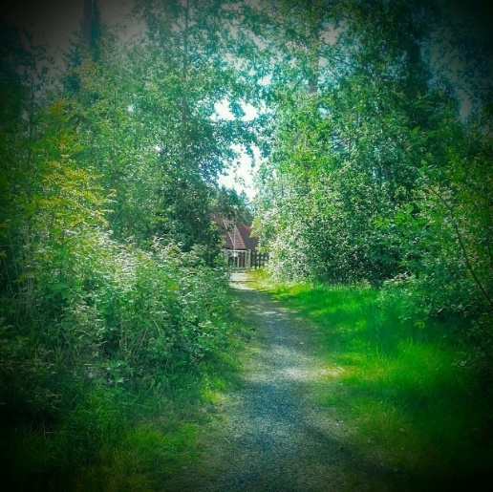
5.1 Teerimäen historia
Teerimäen päiväkoti sijaitsee Jokioisten keskustassa, keskellä luontoa ja lähellä urheilukenttää. Keltaiseksi maalattu, korkean harjakattoinen rakennus ei aina ole ollut päiväkotina. Talolla on rikas historia. Talo valmistui noin 1907-1908 ja sen nimeksi tuli Hongisto. Asemapäällikkö Hjalmar Alleén, raivautti alueen ja istutti puita, joita vieläkin on jäljellä. Soittotaiteilija Oskar Merikanto oli Hjalmar Alleénin hyvä ystävä ja ollessaan asemapäällikön vieraana vuonna 1910 Merikanto sävelsi Hongiston vinttihuoneessa oopperan Elinan surma.
Asemapäällikkö myi vuonna 1912 Hongiston tehtailija Karl Fazerille, joka seuraavana vuonna sai Jokioisten kartanon alueiden (n. 30 000 ha) metsästysoikeuden ja aloitti voimakkaan riistahoitotyön paikkakunnalla. Metsästysmajasta tuli monien nimekkäiden herrasmiesmetsästäjien tukikohta heidän vieraillessaan Jokioisilla. Pahaksi onnekseen huvilarakennus paloi maan tasalle tammikuussa 1916. Savuaville raunioille Fazer aloitti suunnittelutyöt uudesta metsästysmajasta, joka entistä ehompana nousi palaneen Hongiston kivijalalle ennätysajassa. Rakennus valmistui vuonna 1917.
Teollisuusneuvos Karl Fazer kuoli lokakuussa vuonna 1932 metsästysmajansa pihalle ollessaan lähdössä hanhijahtiin ystävänsä Mannerheimin kanssa. Kauppaneuvoksetar Berta Fazer ei halunnut myydä huvilaa yksityiselle siihen liittyvien muistojen takia

16
Perikunta tarjosi rakennusta kunnalle melko edulliseen hintaan ja se siirtyikin kunnan omistukseen helmikuussa 1933. Metsästysmaja kunnostettiin kunnan toimitilaksi. Entinen metsästysmaja palveli kunnantalona joulukuuhun 1952.
Vanha huvila mäellä remontoitiin kokonaisuudessaan virkailija-asunnoiksi, jollaisena se toimi vuoteen 1976 saakka. Vuosien aikana talossa asuivat kunnankamreeri, kunnanjohtaja, kirjanpitäjä, kodinhoitaja ja opettajia.
1965 paikka nimettiin Teerimäeksi. Se viittasi hyvin talon entisiin metsästysmaja- aikoihin, sillä mäellä oli joskus ollut myös teeriä.
Kun kunnallinen päiväkotitoiminta Jokioisilla alkoi, Teerimäki kunnostettiin päiväkodiksi. Mustikka-ryhmä, jossa 20 lasta, aloitti 1.9.1976. Sittemmin taloa laajennettiin vuonna 1980 niin että saatiin Mansikka-ryhmän 20 lapselle päiväkotitilat ja nykyiseen kokoonsa 63-paikkaiseksi talo laajeni vuonna 1990.
Kaikki laajennukset ja muutokset on tehty vanhaa kunnioittaen ja kaunis puuhuvila on elänyt ajan mukana tyylikkäästi ja joustavasti.
Kunnan päivähoito on nykyisin laajentunut kahteen päiväkoti yksikköön sekä perhepäivähoitoon. Perinteikäs päiväkoti mäellä on vuoden 2003 alusta alkaen ollut virallisesti Jokioisten päivähoidon Teerimäen yksikkö. Päiväkodissa tällä hetkellä toimintaa seuraavanlaisesti; Talitinttien esiopetus ryhmä, punatulkkujen sekä sinitiaisten ryhmissä 3-5 vuotiaita lapsia. Monipuolisella luonnonpihalla on paljon vanhoja rosoisia puita, omenapuita, marjapensaita, viljelylaatikoita, uudenaikaisia kiipeilytelineitä ja leikkivälineitä, lapsen maailmaa kiehtovia kiven koloja ja kantoja, oravia ja lintuja.
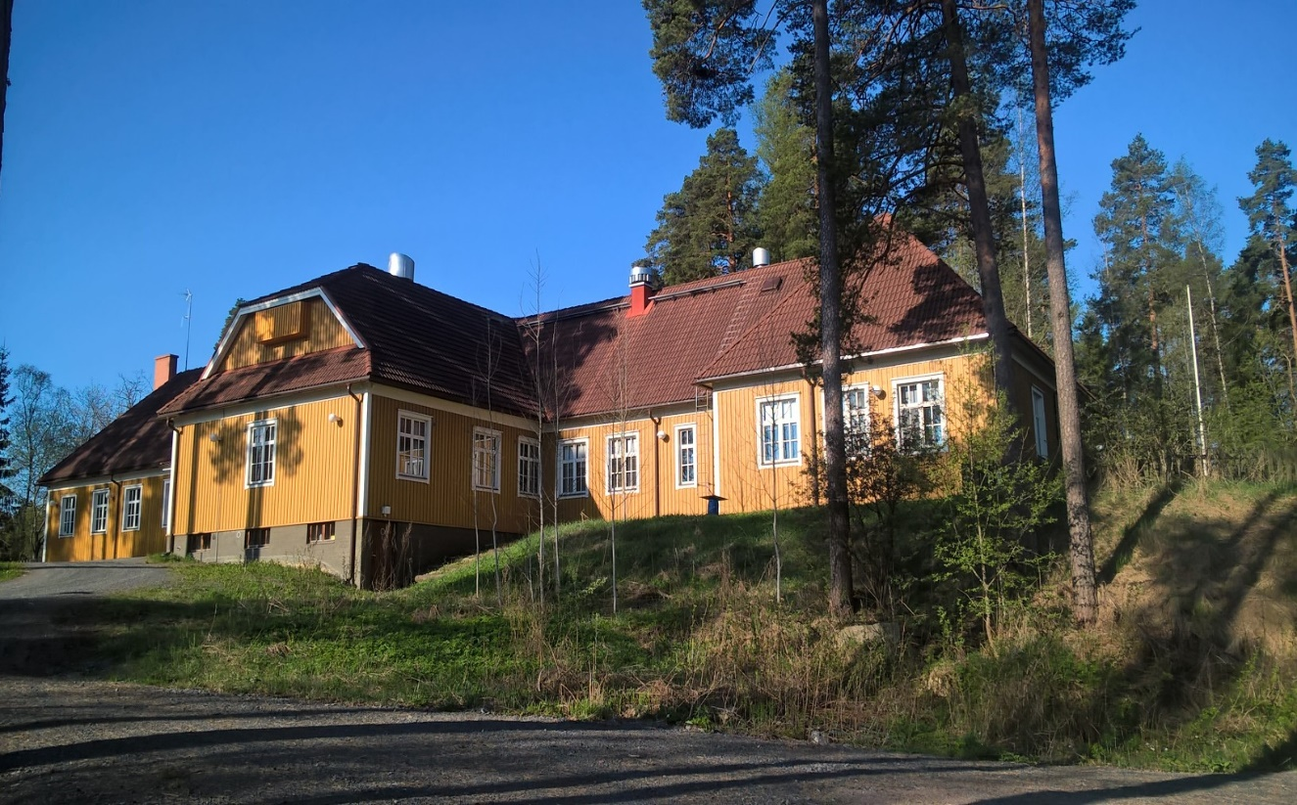
Kuva. Pedanet Miinan koulu / Kari Leppäkoski
17
5.2 Kysely, vastaukset ja yhteenveto vastauksista
Tällä hetkellä Jokioisissa ympäristökasvatusta toteutetaan arjessa jo todella paljon, kukin ryhmä ja toimipiste omien mieltymystensä mukaan. Toiminta kokonaisuudessaan ei ole kuitenkaan suunnitelmallista, vaan hajanaista, eikä sitä voi tällä hetkellä seurata, arvioida tai kunnallisesti kehittää.
MILLAISIA YMPÄRISTÖKASVATUKSEEN LIITTYVIÄ ASIOITA TOTEUTAT TYÖSSÄSI?
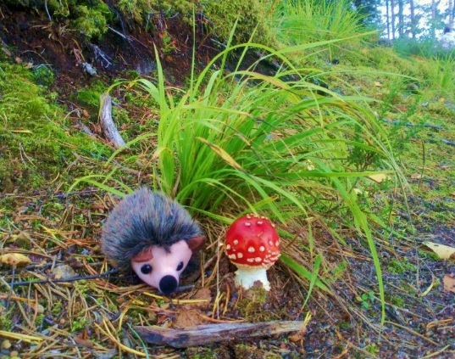
Kysely jaettiin helmikuussa 2018 Teerimäen ja Mäntypuiston henkilökunnalle sekä maaliskuussa 2018 perhepäivähoitajille
Kyselyt avaavat ympäristökasvatuksen toteuttamistapoja ja antavat toteutetusta toiminnasta tämänhetkistä tietoa. Vastausten koonnin jälkeen pidettiin palaveri, jossa yhdessä mietittiin ja päätettiin mihin asioihin/toimintoihin halutaan panostaa enemmän. Tehdään yksikkökohtaiset ympäristökasvatuksen suunnitelmat.
Näiden yksikkökohtaisten suunnitelmien lisäksi tehdään (Marjo Ramstadius) Jokioisten kuntaan, varhaiskasvatuksen Kestävän Kehityksen ohjelma.
Seuraavia asioita kysyttiin;
- Millaista ympäristökasvatusta varhaiskasvatuksen henkilökunta toteuttaa 2018 alussa? (Useita kohtia, joissa selvitetään toimintaa)

Vaihtoehdoista valittavina olivat; PALJON - JONKIN VERRAN - EI LAINKAAN

- Millaisena ympäristökasvatus koetaan?

- Miten halutaan kehittää ympäristökasvatusta? 18
TEERIMÄKI
1. Millaista ympäristökasvatusta varhaiskasvatuksen henkilökunta toteuttaa 2018 alussa?
Kaikkein useimmin toteutuvia ympäristökasvatusasioita:
PALJON TAI JONKIN VERRAN
- kiinnostus ympäristöön
- luonnossa liikkuminen
- retket erilaisiin ympäristöihin
- luonnonmateriaalien hyödyntäminen
- lasten kanssa keskustelu
- luonnon havainnointi
- ympäristön tutkiminen
- lasten osallisuus
- tutkiva oppiminen
- kasvien hoito tai kasvatus sisätiloissa
- erilaiset aistiharjoitukset
- luontoon liittyvät pelit ja leikit
- luontoon liittyvät sadut, lorut ja laulut
- jätteiden lajittelu
- lähiruoka
JONKIN VERRAN
- jätteiden syntymisen vähentäminen
- jätteiden kierrätys
- huolenpito omasta ympäristöstä
- luonnonvarojen säästäminen
- ympäristötiedon lisääminen
- ympäristökokemusten jakaminen toisten kanssa
- eläinten jälkien tutkiminen
- ympäristötaiteen teko
JONKIN VERRAN TAI EI LAINKAAN
- kestävän kehityksen opas KEKE käytössä
- koulutusta aiheesta
- kirpputorin järjestäminen tai tavaranvaihtopäivät
- kasvisruokavaihtoehto
- ympäristökasvatustempaukset
- tehtynä oma ympäristökasvatuksen ohjelma
- vanhemmille aiheesta tiedotusta
Toteutetun ympäristökasvatuksen näkyminen PEDANET sivuilla vaihteli paljon,
(paljon 3, jonkin verran 2, ei lainkaan 5.) 19
Näkyykö ympäristökasvatus Teerimäen toiminnassa vielä jollain muilla tavoin?
- Kevätretkikohteet (Korteniemen perinnetila, Kuralan kylämäki, Hämeen Luontokeskus, luonnon arvostaminen; ei revitä, ei tuhota eikä katkota jne. Sekä näkyy arjen tilanteissa lähes päivittäin, esim. mikä lintu tuolla meni?
- Kevään ensimmäiset merkit, miksi ei tuhlata paperia, vettä jne.

- Millaisena ympäristökasvatus koetaan?
Toteutatko sinä ympäristökasvatusta työssäsi?
- sen mitä omalta osalta pystyn
- roskien lajittelussa
- lapsille opetan käsipaperin kohtuu käyttöä
- päivittäin esim. ruokailun yhteydessä (mistä viljasta puuro on tehty, ulkoillessa
- (emme katko elävien puiden oksia), pukiessa (mikä vuodenaika ja ilma ne.)
- kyllä yhdistettynä muihin opetusasioihin
- jonkin verran, mutta paljon pitäisi vielä parantaa työssäni
- itse sammuttelen valoja tiloista, joita ei käytetä
- luonto on mukana arjessa esim. retkillä ja pihalla.
- roskia lajitellaan jonkin verran
- ihmettelemme lasten kanssa luontoa
- etsin vastauksia lasten kysymyksiin luonnosta. Haemme googlettamalla tietoa
- kuuntelemme eri eläinten ääniä
- aina kun näen siihen sopivan sauman
- yritän muokata oppimisympäristöä ympäristökasvatukseen sopivaksi
- sanoitan omia tuntojani, kun liikumme luonnossa, kannustaen lapsia huomaamaan luonnon kauneutta
Miten ympäristökasvatus toteutuu mielestäsi?
- vähän ehkä kausiluontoisesti, piha tarjoaa hienot mahdollisuudet ja retket
- vielä paljon parantamisen varaa, koko päiväkodissa
- enemmän yhteistä toimintaa, yhteisiä teemoja, vanhemmat mukaan
- enemmän pitäisi olla!
- kohtalaisesti, ympäristömme mahdollistaisi kyllä vielä laajemmankin toteutuksen, myös yhteistyötä voisi olla enemmän
- arjessa luontevasti
- erilaisissa tilanteissa, kunhan vain huomaa hyödyntää ne
- kierrätys, ruokailussa kierrätetään, paperit laitetaan paperinkeräykseen
- tehdään viikoittain retkiä luontoon, siellä leikitään, syödään eväitä, muistutetaan että roskat roskiin. Tutkitaan kasveja ja ympäristöä. Syksyllä kerättiin marjoja ja sieniä.
- enemmän pitäisi tarttua jokaiseen pieneenkin ihmettelyn aiheeseen, joka on lähtenyt lapsesta
- voisin myös itse innostaa aiheeseen
- toteutuu jo nyt ihan kivasti, mutta paljon parantamisen varaa 20

3.Miten halutaan kehittää ympäristökasvatusta?
- voisi tehdä retkiä kierrätyspisteelle ja viedä kierrätettäviä jätteitä sinne
- luontokirjoja voisi lukea enemmän lapsille, tutkia lintukirjoja
- esim. päiväkodin piha-alue. Voisiko kasvattaa jotain pienellä kasvimaalla esim. hernettä. haravointitalkoot lasten ja vanhempien kanssa taas ohjelmistoon
- siisteyttä ja siihen keskittymistä lisää varsinkin pihaan ja lähiympäristöön. enemmän luonnonmateriaalien käyttöä. päiväkodin pihaa tulisi kehittää ympäristökasvatus silmällä pitäen, siisteys, istutukset, tutkimuspaikkoja, joissa voisi kaivaa maata. yhteisistä asioista huolehtimista, tavaroista, välineistä
- lisää helppokäyttöistä materiaalia
- luonnonsuojelu on mielestäni erittäin tärkeää; luonnossa liikkuminen, miten suojelen kasvia, puita ja eläimiä, luonnon roskaaminen, mikä ei kuulu luontoon jne.
- tietoa tarvitsisi lisää ja asioista pitäisi olla kaikilla sama käsitys ja tapa tehdä
- yhteistyötä paikallisten toimijoiden kanssa esim. LUKE voi joskus järjestää opastetun kierroksen Elonkierrossa pienryhmille
- vierailut navettaan, kanalaan yms. (ehkä mahdottomia EU direktiivien vuoksi?)
- yhteistä tekemistä muiden tahojen kanssa, kuten LUKE, 4 h kerho, MLL, Martat, jne.
- lisää asiantuntija vierailijoita kertomaan meille ympäristökasvatusasioista
- satsattaisiin hankinnoissa tätä tukevaan materiaaliin, kalusteisiin, kuten pihan kehittäminen!

Ympäristökasvatus on mielestäni?
- aiheena mielenkiintoinen, tietoa tarvitaan, jotta toteutus olisi mahdollista
- erittäin tärkeää
- näin saadaan hyvä alku lapsille ympäristökasvatukselle
- vaiheessa
- jokaisen oikeus ja velvollisuus
- tärkeää juuri alle kouluikäisille lapsille, koska sitä pystytään toteuttamaan juuri näissä ympäristöissä missä lapset päivän viettävät
- luonteva osa arkea ja tärkeää. esim. kierrätys on hyvä saada osaksi lapsen luontevalle arkea, jotta siitä tulee lapselle tapa. luonnon opettaminen on tärkeää koska nykyään lapset ovat aika vieraantuneita luonnosta.
- jokaisen velvollisuus
- mielenkiintoista
- ehkä yksi tärkeimmistä asioista mitä opetamme, se on elämää varten
Koetko ympäristökasvatuksen haasteellisena?
- vain ehkä jonkin täsmätiedon osalta esim. lintulajit, sienet, jne. ei välttämättä hallussa
- jonkin verran koska jos ei ole haasteellista toteutukset voivat jäädä vähäisiksi. Tärkeää on, että ymka on jatkuvaa, päivittäin tapahtuvaa toimintaa.
- kyllä, mutta erittäin kiinnostavana
- itsellä ei ehkä ole asiasta tarpeellista tietoa, ongelmallista on myös se, että saisi kaikki toimimaan samalla tavalla.
21
Haluatko kertoa vielä jotakin muuta?
- enemmän yhteistyötä muiden osastojen ja päiväkotien kanssa
- vanhemmat mukaan!
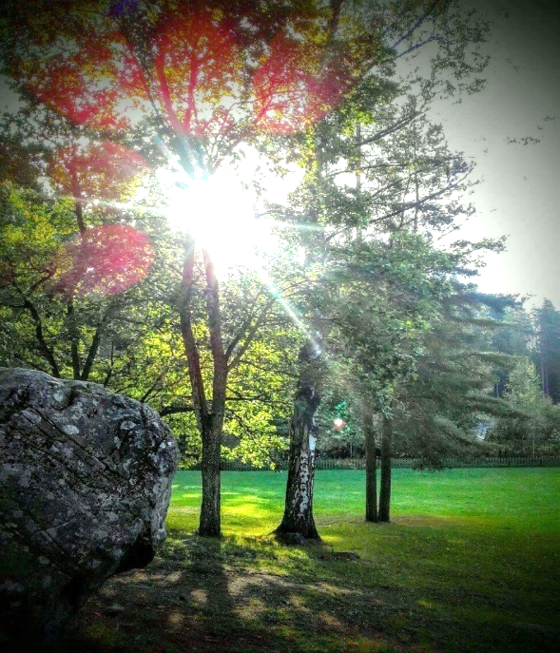
Summausta vastauksista
Alkukartoituksen tarkoituksena oli selvittää henkilöstön kokemuksia ja mielipiteitä ympäristökasvatuksesta ja heidän toiveitaan sen kehittämiseen. Aineistoa käsiteltiin etupäässä kvalitatiivisesti. Asenne ympäristökasvatusta kohtaan oli erittäin hyvä kaikissa vastauksissa😊.
Ympäristöherkkyyden kehittäminen myönteisten ympäristö- ja luontokokemusten kautta toteutuu erittäin hyvin Teerimäen päiväkodissa. Retkiä lähiluontoon tehdään paljon, luontoa tutkitaan ja havainnoidaan, luonnonmateriaalia hyödynnetään askarteluissa, luonto- ja ympäristöasioista keskustellaan lasten kanssa ja haetaan yhdessä vastauksia heitä askarruttaviin kysymyksiin.
Opetellaan asioita tutkimalla ja lapsi on aktiivinen toimija. Lasten osallisuus toteutuu kohtalaisen hyvin. Päiväkodin sisätiloissa on kasveja ja niitä hoidetaan yhdessä, viherkasveja myös kasvatetaan lasten kanssa.
Toiminnassa on mukana erilaiset aistiharjoitukset, pelit/ leikit, jotka tukevat ympäristökasvatusta. Saduissa, loruissa, runoissa ja lauluissa ympäristökasvatus tulee hyvin esille.
Jätteitä lajitellaan, varsinkin biojäte sekä paperinkeräys. Päiväkoti sai MAKUDIPLOMIN, joka takaa sen, että ruoka on mahdollisimman paljon lähiruokaa sekä vihanneksia, kasviksia suosivaa terveellistä ruokaa.
Päiväkodissa jossain määrin toteutuu jätteiden kierrätys, luonnonvarojen säästäminen sekä jätteiden syntymisen vähentämiseen tähtäävä toimintatapa. Ympäristöstä huolehditaan jonkin verran sekä jaetaan ympäristökokemuksia toisten kanssa. Eläinten jälkiä tutkitaan lasten kanssa sekä tehdään pienessä määrin ympäristötaidetta.
Ympäristökasvatuksen osa -alueita, joita toteutettiin vähäisessä määrin tai ei ollenkaan, olivat lähinnä suunnitelmalliseen Kestävän Kehityksen toimintaan liittyviä asioita. (KeKe opas ei ole vielä käytössä). Ympäristökasvatukseen ei vielä olla kouluttauduttu. Metsämörri- toimintaan on saatu koulutusta. Kirpputorin tai tavaranvaihtopäivien järjestämistä ei vielä olla toteutettu, vaikkakin siitä ollaan puhuttu paljon. Myöskään mitään ympäristökasvatustempauksia vanhemmille ei ole järjestetty. Kasvisruokavaihtoehtoa meillä EI ole (nyt se on järjestynyt 8/2018), vaikkakin siitäkin ollaan puhuttu paljon ja kiinnostusta siihen olisi.

22
5.3 Kehittämisen kohteet toimintakaudelle 2018 – 2019
- Kasvisruokavaihtoehto henkilökunnalle
- Kirpputorin ja tavaranvaihtopäivien järjestäminen
- Ympäristökasvatuksen koulutusta
- Yhteistä toimintaa, yhteisiä teemoja, vanhemmat mukaan
- Retket kierrätyspisteelle
- Päiväkodin piha-alueen hyödyntäminen monipuolisemmin ympäristökasvatuksessa, esim. viljely, marjapensaat, omenapuut, puulajit, lintujen tarkkailu jne.
- Haravointitalkoot lasten ja vanhempien kanssa
- Panostetaan siisteyteen myös piha-alueiden suhteen
- Toivotaan lisää helppokäyttöistä ympäristökasvatuksen materiaalia
- Lisätään yhteistyötä paikallisten toimijoiden kanssa (LUKE)
- Toivotaan asiantuntijavierailijoita kertomaan lapsille ympäristöasioista (5 – 6 v)
- Satsataan hankinnoissa ympäristökasvatusta tukevaan vaihtoehtoon.
Kestävän Kehityksen (KEKE) tiimi perustetaan ohjaamaan keke työn suunnittelua ja toteutusta päiväkodissa. Ryhmä voi toimia monella eri tavalla, tärkeää on yhdessä toimiminen ja se ettei toiminta kaadu yhden aktiivin harteille. Keke tiimi huolehtii, että suunniteltu toiminta toteutuu arjessa sekä suunnittelee ja arvioi ympäristökasvatustoimintaa määrätietoisesti. KeKe tiimiin olisi hyvä välillä ottaa lapsia mukaan ideointiin. Päiväkodin onnistunut KEKE toiminta edellyttää, että sille on varattu riittävästi aikaa.
Teerimäen päiväkodissa toiminta päätettiin aloittaa pienin askelin. Tarkoitus on kehittää myös KEKE tiimin toimintaa. Kun tämä toiminta on saatu hyvin alkuun niin tarkoitus on myös osallistaa niin päiväkodin lapset kuin heidän vanhempansakin.
KeKe tiimissä tämän toimintakauden aikana yksi työntekijä kustakin osastosta;
Sinitiaisten osastolta Marika Tuomola
Punatulkkujen osastolta Krista Jokila
Talitinttien osastolta Marjo Ramstadius

Pohdittavaa keke-työryhmän perustajille
- Mitä haluatte saada aikaan?
- Mitä resursseja on käytettävissä?
- Miten jaatte tehtävät ja vastuut?
- Miten saatte eri-ikäiset lapset mukaan?
- Miten saatte vanhemmat mukaan prosessiin?
- Miten teette prosessista hauskan, motivoivan ja eteenpäin vievän? (Keke päiväkodissa) 23
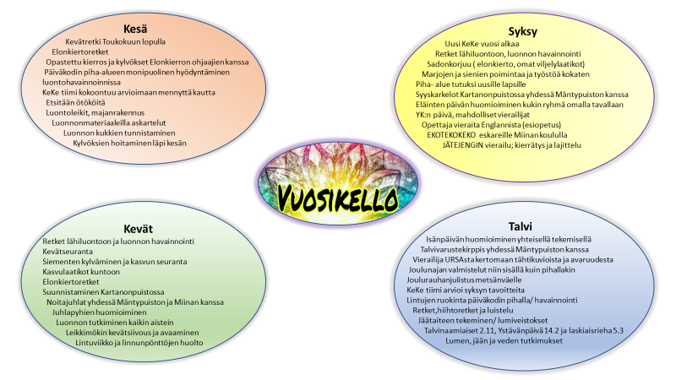

5.6 Askelia päiväkodin ympäristöystävällisempään arkeen

LAJITTELE JÄTTEET
- Ehkäise jätteiden syntymistä toiminnallasi ja valinnoillasi.
- Lajittele biojäte, lasi, paperi, pahvi, metalli ja muovi. Vie lasten kanssa jätteet RINKI pisteeseen
- Toimita ongelmajätteet ongelmajätekeräykseen (mm. akut, paristot ja loisteputket)
SÄÄSTÄ SÄHKÖÄ
- Sammuta valot aina kun lähdet huoneesta yli kymmeneksi minuutiksi.
- Sammuta kaikki mahdolliset sähkölaitteet käytön jälkeen.
- Älä pidä kuivauskaappia käynnissä liian pitkään/liian tyhjänä.
VÄHENNÄ VEDEN KULUTUSTA
- Älä jätä hanoja auki.
- Käytä vettä säästellen.
- Älä huuhtele astioita juoksevan veden alla.
- Ilmoita vuotavista hanoista ja wc-istuimista välittömästi huoltomiehelle.
VÄHENNÄ PAPERIN KULUTUSTA
- Tulosta vain se, mitä todella tarvitsee ja pyri ottamaan kaksipuolisia kopioita
- Kuivaa kätesi käsipyyhkeeseen/yhteen palaan käsipaperia.
- Suosi sähköistä viestintää.
KULUTA HARKITEN
- Mieti lainaamisen/vuokraamisen mahdollisuutta ennen ostopäätöstä.
- Hanki uusia tuotteita harkiten.
- Suosi laadukkaita, pitkäaikaisia ja korjattavia kestotuotteita.
- Valitse ympäristöystävällisiä tuotteita
- Pohdi aina ennen hävittämistä korjaamisen mahdollisuus.
- Huolehdi tavaroista/päiväkodista.
- Kerää ja käytä kierrätysmateriaaleja.
LIIKU SUUNNITELMALLISESTI
- Käytä ensisijaisesti julkisia kulkuneuvoja.
- Käytä kimppakyytejä sekä yhteiskuljetuksia
- Suosi hyötyliikuntaa.
- Noudata periaatetta: ”Vie mennessäs, tuo tullessas”.
26

5.7 Toimintavinkkejä ympäristökasvatukseen

SYKSY
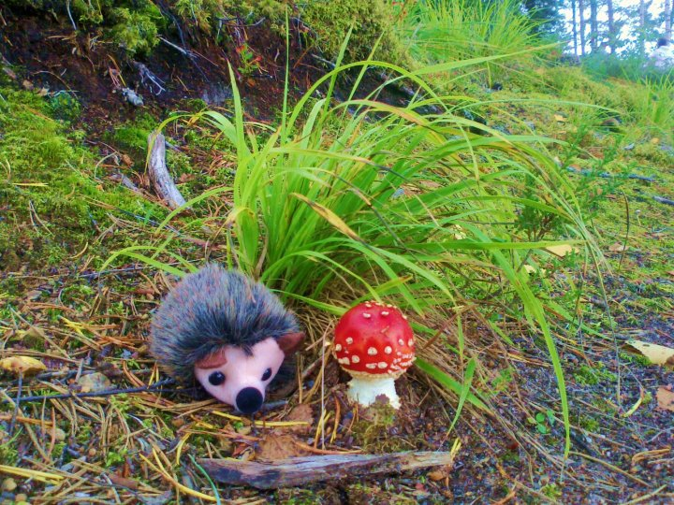
Suomen luonnon päivä elokuun viimeisenä lauantaina
4– 10.10 Eläinten viikko 24.10 YK n päivä 4.11 Pyhäinpäivä
Marja ja sieniretket (ruoaksi valmistaminen myöhemmin yms.)
Tuntovastakohtien etsiminen luonnosta (luokittelu, ryhmittely)
Retkille mukaan luupit Säähavainnot
Lintujen tarkkailu Ötökkähavainnot
Marjasadon korjaaminen (leipominen yms.) Sadonkorjuujuhlat
Elonkierron viljelysten sadonkorjuu/ työstäminen Luonnonmateriaali askarteluun
Puunlehtitutkimuksia, värioppia Haravointitalkoot Luontosoitinten valmistaminen
Kasviksiin ja juureksiin tutustuminen Kuvasuunnistus
Kierrätysretki jätepisteelle JÄTEJENGIN vierailu- kierrätys aihe
Juhlapyhien huomioiminen Valokuvausretket Aistiharjoitukset, luonnon tutkiminen kaikin
aistein Kansansadut Vierailut vanhainkodille, toiseen päiväkotiin jne.
Puunlehtitutkimuksia - vertailu ja lajittelu Aineeton muistaminen isän päivänä, esim. jokin
tapahtuma Vedenkäytön vähentäminen, oikeanlainen käsienpesu
Kirppistaulu seinälle vanhempien käyttöön
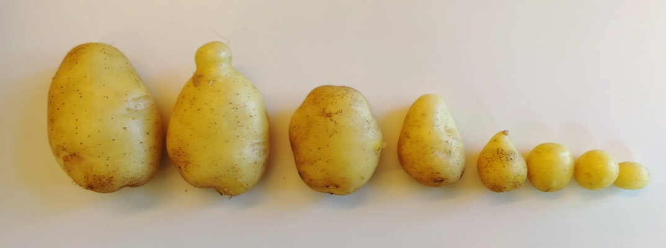

27
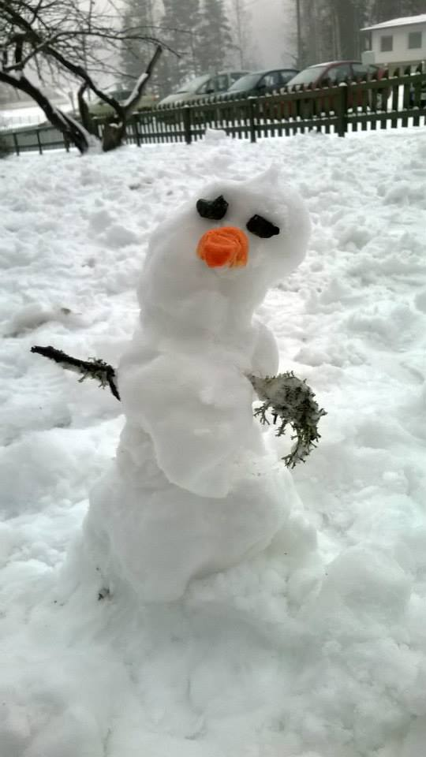
TALVI Retket joka säällä Linnunpönttöjen huoltaminen
Eläinten jälkien etsiminen ja tutkiminen luonnossa
Talvilintujen seuraaminen ja ruokinta Luisteluretki
Hiihtoretki Lumiukkojen rakentaminen
Lumitutkimukset Juhlapyhien huomioiminen Joulunaika
Jäälyhtyjen tekeminen Jäätaide

KEVÄT
Säähavainnot Eväsretket viikoittain Kevätseuranta
Luontokonsertti- kuunnellaan luonnon ääniä Luontoleikit
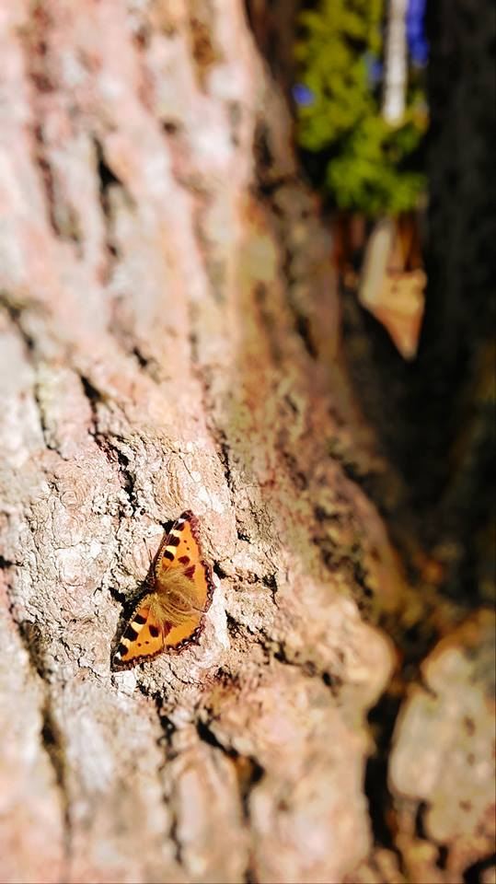
Linnunpönttöjen rakentaminen Lintu viikko/ linturetket Kasvulaatikot
Siementen kylväminen ja kasvun seuranta Luonnonkukkien tunnistaminen
Luontopäiväkirja Luokittelun ja ryhmittelyn harjoitteleminen
luonnonmateriaaleilla Annetaan lahjaksi puun tai kasvin taimi
Luonnon tutkiminen kaikin aistein Oman pihan tutkiminen
Hyönteishotellien rakentaminen ja paikalleen vienti Roskien kerääminen

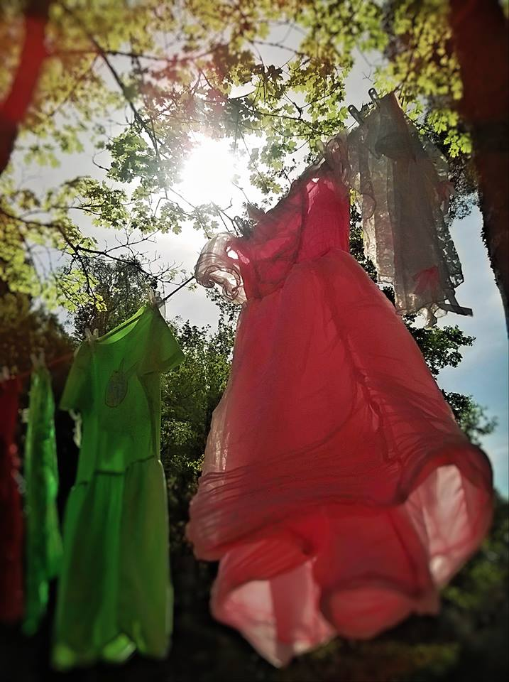
KESÄ
Luontoretket
Vesivärimaalausta luonnossa
Etsitään ja tutkitaan ötököitä Uinti
Matokompostori Lintupönttöjen seuraaminen
Askartelu luonnonmateriaaleista
Luonnon kukkien tunnistaminen Majojen rakennus
Aistihavainnot Luontosoitinten valmistaminen
Opastetut retket Elonkiertoon ja mahdolliset teemat

28
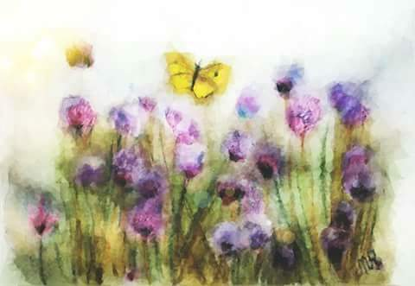

5.8 Yhteistyö Elonkiertopuiston kanssa

Ideointia Elonkierron ja varhaiskasvatuksen yhteistyön lisäämiseksi

Elonkierto on Luonnonvarakeskuksen Jokioisilla sijaitseva esittelypuisto, joka kertoo luonnonvarojen tutkimuksesta ja sen sovelluksista. Elonkierrossa voi oppia, miten ihminen ja luonto toimivat yhdessä ja miten tutkimus siirtyy käytäntöön. Lehmät, hevoset ja lampaat laiduntavat puistossa kesäisin.
Kävijä pääsee tutustumaan harvinaisiin itäsuomalaisiin kyyttölehmiin ja vasikoihin. Viljelykset ja opastaulut johdattavat pellon maailmaan. Myös viljat, yrtit ja ketokukat kukoistavat Elonkierrossa. Viljelyn ympäristövaikutuksia ja ilmastonmuutosta esitellään havainnollisesti.
Tällä hetkellä yhteistyö ollut lähes olematonta, lähinnä oma-aloitteista vierailua puistossa.
Halutaan yhteistyön lisäämistä.

Ensimmäisessä yhteistyöpalaverissa olivat: Anneli Nuoranne Tutkimusassistentti Luke
Minna Pajunen Tutkimusassistentti Luke
Marjo Ramstadius esiopetuksen opettaja

TOUKOKUUSSA; Marjo lupasi kysyä, jos vaikka Susanna Rokka pitäisi/ohjaisi leikkimielisen karttasuunnistuksen Elonkierron sekä kartanonpuiston alueella. Näin saataisiin tuntumaa alueeseen ja tutustuttaisiin suunnistukseen.

KESÄKUUSSA;
Opastettu käynti, aiheena kylvöt ja eläimiin tutustuminen. Omat viljelylaatikot, joiden kasvusta huolehdimme itse koko kesän ajan.
HEINÄKUUSSA;

19.7 Ohjelmassa on kasvisuunnistusta, yrttitarinaa ja tarinoita kasvilavan äärellä, samalla voidaan vähän hoitaa kasvilavan kasveja. Opastettua toimintaa Teerimäen lapsille.
29

Ti 17.7. klo 15—18 Taidetyöpajoja ja fantastisia keppihevosia

Koko perheen tapahtumassa voit tehdä vaikkapa fantasiakeppihevosen ja testata, kuinka laukka kulkee radalla yli esteiden. Työpajoissa voit toteuttaa myös muunlaisia taideteoksia. Tapahtuma järjestetään yhteistyössä Kulttuuriyhdistys Kuvio ry:n kanssa.
ELOKUUSSA;

Elonkierto 20 vuotta juhlanäyttely, sovittiin, että toimitamme sinne lasten elonkierto aiheisia piirroksia.
Elonkierron juhlakierros 15.8 13-16
Eskarilaiset menevät sinne laulamaan muutaman laulun.
Kuun lopulla on sadonkorjuu, ja päätös kaudelle.

SYYSKUUSSA;

La 8.9. 10—17 Lasten maatalousnäyttely Mansikki

Elonkierron eläinten lisäksi paikalla on myös aaseja, alpakoita, ankkoja, kaneja, ylämaankarjaa ja poneja. Konekentällä on mahdollisuus tutustua erilaisiin maatilan koneisiin ja myös ajaa ihan oikeaa traktoria aikuisen kanssa. Luken tiedeteltoissa pääset tutustumaan tutkimuksen saloihin.
Pääsymaksu 5 €, alle kolmevuotiaat ilmaiseksi. Valtaosa puuhista maksutta, osassa tarvitaan hieman taskurahaa. Tapahtuma järjestetään yhteistyössä LounaPlussa ry:n ja paikallisten toimijoiden kanssa. Tapahtumaan osallistuminen vanhempien kanssa.
MUUTA; Ryhmäkoko ohjatulle toiminnalle on max 20 / elonkierron työntekijä sekä henkilöstö mukana. Tilataan kohopenkkejä Teerimäkeen pienviljelyyn (salaatti, kukkia, porkkanaa jne.) VETURI tekee
Seuraava toiminnan suunnittelu palaveri syksyllä 2018
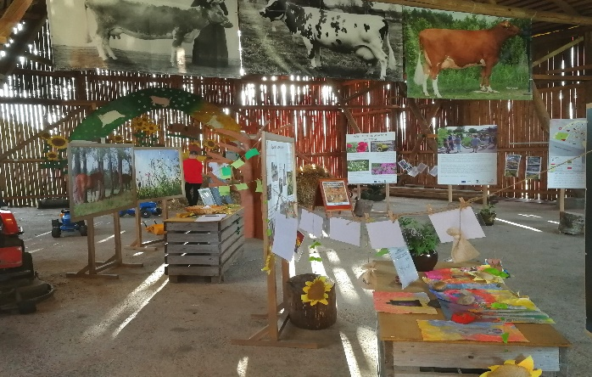
Makasiinin näyttely, jossa lasten töitä esillä.

30
- Retkeily

6.1 Miksi lähteä retkelle?

Luonto, erityisesti metsä on lapsille monipuolinen ja kokonaisvaltainen toiminta- ja oppimisympäristö, jossa kehittyvät niin sosiaaliset taidot, vastuunottokyky kuin mielikuvituskin.

Tutkimusten mukaan luonnonympäristö tarjoaa parhaat mahdollisuudet lasten leikeille. Metsä tarjoaa loputtomasti virikkeitä ja sitä ei voi koskaan ”leikkiä loppuun”, toisin kuin ihmisen rakentaman leikkipaikan. (Salonen 2016.)

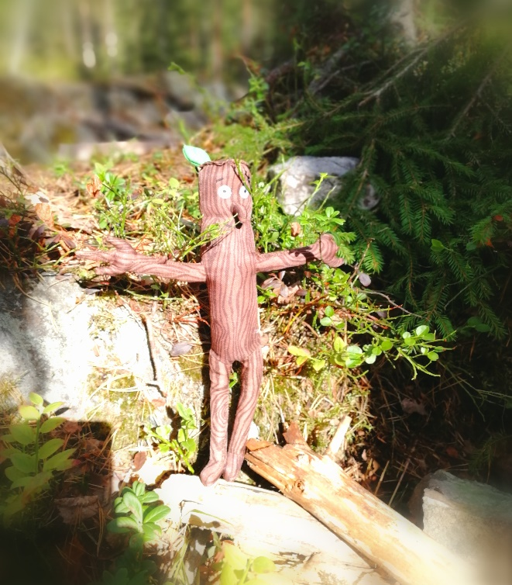
Leikki kuuluu olennaisena osana varhaislapsuuteen ja leikkiminen on tärkeää erityisesti pienten lasten ympäristökasvatuksessa. Luonnossa olemisella ja ympäristökasvatuksella on monia myönteisiä vaikutuksia ihmisen hyvinvointiin sekä terveyteen.

Ulkoilu lähiluonnossa mahdollistaa monipuolisen liikkumisen: lapset voivat vapaammin purkaa energiaansa, he voivat liikkua reilummin ja äänekkäämmin ja epätasaisessa maastossa he oppivat luontevasti oman kehon hallintaa. Luonnonmukainen ympäristö antaa eri aisteille virikkeitä ja rakentelut, leikit, luonnonmateriaalit, ilmiöiden ihmettely ja erilaiset kokeilut luonnossa ruokkivat lasten luovuutta. Ulkoillessaan lapset oppivat monia luontoon liittyviä asioita ja luonnossa tapahtuneet elämykset ja itse tekeminen jäävät vahvoina muistikuvina mieleen.
(Rosenberg 1993, 6)

Ympäristökasvatuksella ja luonnossa olemisella on paljon myönteisiä vaikutuksia myös terveyteen. Luonto tarjoaa tutkimusten mukaan monia mahdollisuuksia fyysisen ja psyykkisen hyvinvoinnin ylläpitämiseen ja edistämiseen. Jo pelkkä luontokuvan katselu alentaa verenpainetta, sydämen sykettä ja jännittyneisyyttä. Lyhytkin käynti puistossa tai metsässä vähentää psyykkistä kuormitusta ja luontonäkymä sairaalan ikkunasta edistää toipumista. Liikkuminen luonnossa lisää muun muassa hapensaantia ja ruokahalua sekä parantaa kehon hallintaa ja unenlaatua. Luonto rauhoittaa ja elvyttää mieltä, mutta toisaalta tarjoaa innostavan ja virikkeellisen toimintaympäristön. (Salonen 2016; Luonto… 2016, 5.)

Metsäntutkimuslaitoksen vuonna 2011 tekemässä tutkimuksessa havaittiin kolme ulkoiluun ja luonnossa olemiseen liittyvää hyvinvointi vaikutusta. Luonnosta saadaan esteettisiä elämyksiä ja mielihyvää sekä siellä olo vähentää stressiä. Luonto innostaa liikkumaan, mikä auttaa terveyden ylläpitämisessä. Lisäksi luonto- ja ulkoiluharrastukset edistävät sosiaalisia kontakteja, mutta antavat mahdollisuuden myös yksinoloon. (Korpela & Paronen 2011, 80.)

31
6.2 Turvallisuus ja varusteet
Varhaiskasvatuksessa tehtäviä retkiä varten on hyvä ennakoida turvallisuuteen liittyviä asioita. Sopivan retkikohteen valintaan liittyvät retkelle osallistuvien aikuisten ja lasten lukumäärä, lasten ikä ja henkilökohtaiset ominaisuudet (esim. kyky liikkua ja noudattaa ohjeita, yhteistyötaidot, vilkkaus ja allergiat). On hyvä, jos retkikohde voidaan varmistaa sopivaksi etukäteen henkilökunnan toimesta retkikohteessa vierailun avulla. Samalla henkilökunta voi varmistaa, että siirtymät retkikohteeseen sujuvat toimivasti ja kohteen mahdolliset riskitekijät voidaan huomioida.
Retkille tulee aina osallistua valtioneuvoston asetuksessa varhaiskasvatuksesta määrätty määrä varhaiskasvatuksen kasvatus-, opetus- ja hoitotehtävissä toimivia henkilöitä suhteessa lasten lukumäärään. Retkillä tulee olla vähintään kaksi kasvatus-, opetus- ja hoitotehtävässä toimivaa aikuista. Perhepäivähoidon retkille suositellaan, että kotona työskentelevät perhepäivähoitajat pyrkivät muodostamaan retkiryhmän, jossa on vähintään kaksi aikuista. On tärkeää, että ainakin yksi retkellä mukana olevista aikuisista on ensiaputaitoinen. Retkistä vastaa meno- ja paluumatkoineen varhaiskasvatuksen henkilöstö. Tulee muistaa, että retkille osallistuvat vanhemmat toimivat vain avustajina ja noudattavat varhaiskasvatushenkilöstön ohjeita. Poikkeuksena on työajan ulkopuolella tapahtuvat koko perheen retket tai tapahtumat, joissa huoltajat ovat vastuussa omista lapsistaan. Näissä tapauksissa huoltajia on hyvä muistuttaa aiheesta esimerkiksi retkikirjeessä.
Lapsia tulee valvoa koko retken ajan. Vieraassa ympäristössä lapsi ei kokemuksen puutteen vuoksi pysty ennakoimaan vaaratilanteita. Retkien aikana lasten päällä on hyvä olla heijastinliivit, sillä ne auttavat henkilöstöä valvomisessa sekä myös ulkopuolisia tunnistamaan ryhmän kokonaisuutena. Heijastinliiveihin kannattaa kirjata varhaiskasvatusyksikön nimi ja puhelinnumero sekä tarvittaessa lapsen etunimi. Retkelle otetaan tarpeellisten varusteiden lisäksi mukaan ensiapuvälineet ja lasten mahdollisesti tarvitsemat lääkkeet.
Retkikohteeseen siirrytään ensisijaisesti kävellen, julkisia liikennevälineitä tai julkisen liikennöitsijän järjestämää kuljetusta käyttäen. Kävellen kuljettaessa retkillä käytetään vain jalankulkijoille tarkoitettuja väyliä.
Retkiä varten tulee laatia retkikohtainen suunnitelma, jossa pyritään ennakoimaan mahdolliset häiriötilanteet ja toimintatavat niistä selviytymiseksi.
Retkisuunnitelmassa on hyvä olla:
- Retkelle osallistuvat lapset ja heidän huoltajiensa yhteystiedot
- Retkelle osallistuvat kasvatus-, opetus- ja hoitotehtävissä toimivat työntekijät, heidän vastuunsa ja tehtävänsä
- Mukaan tulevat muut aikuiset
- Retkikohde, sen ominaisuudet ja mahdolliset vaarat
- Siirtyminen retkikohteeseen ja takaisin
- Retkellä mukana tarvittavat varusteet
- Miten retkestä tiedotetaan vanhemmille
(Opetushallitus, opetustoimen ja varhaiskasvatuksen turvallisuusopas). 32

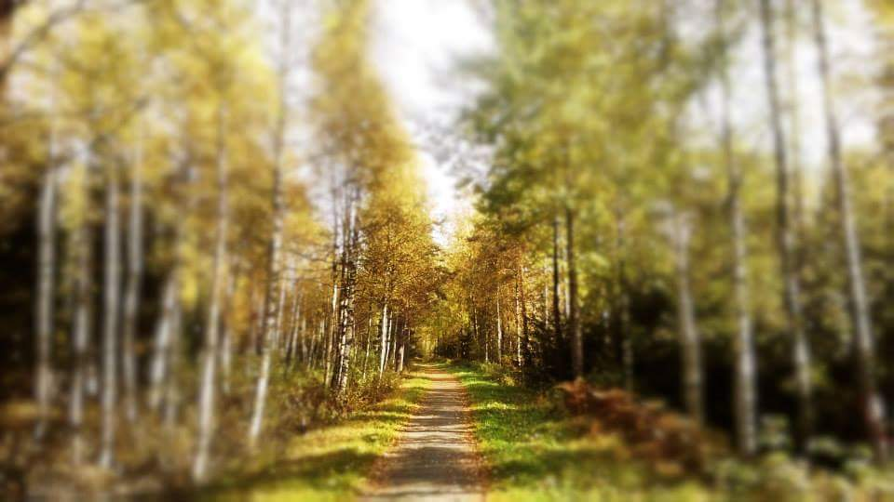
Jokamiehenoikeudet
Jokamiehenoikeudet tarkoittavat jokaisen oikeutta liikkua Suomen luonnossa siitä riippumatta, kuka alueen omistaa. Esimerkiksi metsässä kävelyyn ei siis tarvita maanomistajan lupaa. Jokamiehenoikeuksien nojalla ei kuitenkaan saa aiheuttaa haittaa tai häiriötä. Jokamiehenoikeudet lyhyesti:
Lähde: http://www.ym.fi/fi-FI/Ajankohtaista/Julkaisut/Esitteet/Jokamiehenoikeudet_esite(4450)
Saat
• liikkua luonnossa jalan, hiihtäen tai pyöräillen muualla kuin pihamaalla tai kasvavilla viljelyksillä
• leiriytyä tilapäisesti alueilla, joilla liikkuminenkin on sallittua
• poimia luonnonmarjoja, sieniä ja kukkia
• onkia ja pilkkiä
• veneillä ja uida vesistössä sekä kulkea jäällä
Et saa
• aiheuttaa häiriötä tai haittaa toisille ihmisille
• häiritä tai vahingoittaa eläimiä
• kaataa tai vahingoittaa kasvavia puita (esimerkiksi repiä tuohta)
• tehdä avotulta toisen maalle ilman pakottavaa tarvetta
• roskata ympäristöä
• ajaa moottoriajoneuvolla (esimerkiksi mönkijällä) maastossa
• Luonnonsuojelualueilla ja kansallispuistoissa on omat säännöt. Siellä jokamiehenoikeudet eivät ole voimassa.

33
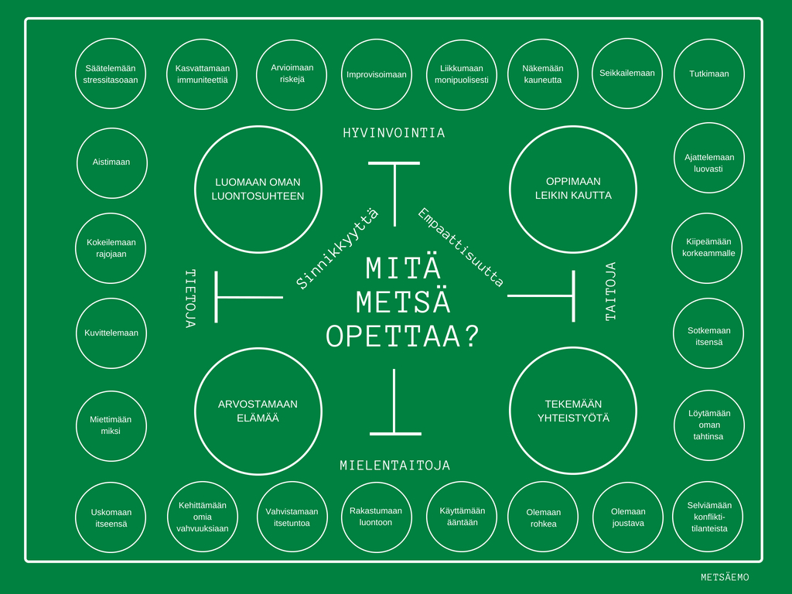
Kuva. Metsäemo
http://www.metsaemo.fi/wp-content/uploads/2018/08/mets%C3%A4-opettaa.pdf

34
- Ympäristökasvatussuunnitelman toteutumisen seuranta ja arviointi

7.1 Kestävän Kehityksen tiimi
Kestävän kehityksen ”KEKE” työryhmä perustettiin ohjaamaan keke-työn suunnittelua ja toteutusta päiväkodissa. Tärkeää on, ettei koko työ kaadu yhden tai kahden ihmisen harteille vaan että keken toteuttamiseen osallistuu koko päiväkotiyhteisö.

7.2 Asetetut tavoitteet ja vaikuttavuuden toteaminen

- Arvioimme ympäristökasvatustoimintaa kerran puolessa vuodessa (joulukuussa ja ennen kesää) henkilökunnan yhteisessä palaverissa.

- Kokoamme/kirjaamme ylös, missä olemme toimintakauden aikana onnistuneet ja mikä ei toteutunut, miksi ei?

- Vertaamme toimintaa ympäristökasvatussuunnitelmaan ja asetettuihin tavoitteisiin. Näiden pohjalta voimme helposti todeta, mihin asioihin voisimme kiinnittää tulevalla kaudella paremmin huomiota ja mahdollisesti keksiä jotain uutta.

- Kiinnitämme huomiota lasten käytökseen, toimintaan ja kommentteihin.

- Kehitämme toimintaa lasten ”vahva osallistaminen mielessä.”

- Pyrimme kuulemaan myös vanhempien ajatuksia ja kommentteja aiheesta.

- Yhteistyötä Elonkierron kehitetään vuosittain ja uusia teemoja ideoiden

35
8.Lähdeluettelo
https://www.oph.fi/saadokset_ja_ohjeet/opetussuunnitelmien_ja_tutkintojen_perusteet/esiopetus
https://www.oph.fi/download/179349_varhaiskasvatussuunnitelman_perusteet_2016.pdf
https://peda.net/forssa/ops2016/eo
http://jokioinen.fi/client/jokioinen/userfiles/jokioisten-kunnan-varhaiskasvatussuunnitelma.pdf
https://www.kierratyskeskus.fi/4v-hanke/kasvattajille/keke_paivakodissa
https://www.yk.fi/sdg
Parikka- Nihti Mari Lasten keskus 2011 Pieniä puroja – kasvua kohti kestävää kehitystä
Parikka-Nihti, M. & Suomela, L. 2014. Iloa ja ihmettelyä – Ympäristökasvatus varhaislapsuudessa. Jyväskylä: PS-kustannus.
Eskel, P. & Marttila, M. 2013. Osallisuuden kokemus osana yhteisöllisyyttä.
Kurttio, Tuovi & Kurki, Outi. 1999. Varhaiskasvattajan ympäristöopas. Ylöjärvi: Painohäme Oy

Valokuvat ja piirrokset Marjo Ramstadius

36

